INFORME DE FISCALIZACIÓN AMBIENTAL

PROGRAMA DE CUMPLIMIENTO

CEMIN

DFZ-2016-2986-III-PC-IA

 | Nombre | Firma
Aprobado | Felipe Sánchez Aravena
Elaborado | Danilo Gutiérrez Bornes

Tabla de Contenidos
Tabla de Contenidos 2
1. RESUMEN. 3
2. IDENTIFICACIÓN DEL PROYECTO, INSTALACIÓN, ACTIVIDAD O FUENTE FISCALIZADA 5
3. INSTRUMENTOS DE GESTIÓN AMBIENTAL QUE REGULAN LA ACTIVIDAD FISCALIZADA. 8
4. ANTECEDENTES DE LA ACTIVIDAD DE FISCALIZACIÓN. 8
5. ESTADO PROGRAMA DE CUMPLIMIENTO 10
6. CONCLUSIONES. 51
7. DOCUMENTACIÓN ENTREGADA. 56
8. ANEXOS. 56

RESUMEN.

El presente documento da cuenta de los resultados de la actividad de fiscalización ambiental realizada por la Superintendencia del Medio Ambiente al Programa de Cumplimiento, aprobado por Resolución Exenta N° 6/ROL N° F-028-2015 de fecha 29.12.2015 presentado por la Compañía Explotadora de Minas CEMIN S.C.M, Titular del “Proyecto Minero Dos Amigos”. La actividad de inspección ambiental de la Unidad Fiscalizable “DOS AMIGOS”, se desarrolló el día 31 de agosto de 2016.

El “Proyecto Minero Dos Amigos”, calificado ambientalmente favorable mediante la RCA 66/1996 consiste en la explotación a rajo abierto del yacimiento de cobre del mismo nombre y posterior beneficio del mineral en una planta del tipo Lixiviación - Extracción por Solvente Electrobtención (LX-SX-EW). La producción anual proyectada era de 5.000 ton/año de cobre fino, en la forma de cátodos de cobre con 99,995% de pureza.

El Proyecto citado anteriormente, fue modificado mediante la RCA 70/1998, que calificó ambientamente favorable el Proyecto “Ampliación Proyecto Dos Amigos”.

Luego, mediante RCA 090/2005, se calificó ambientalmente favorable el Proyecto “Ampliación II Proyecto Dos Amigos”, el cual correspondió a una modificación a los Proyectos "Dos Amigos" y "Ampliación Proyecto Dos Amigos", calificados ambientalmente favorables, mediante RCA 05/1996 y 70/1998. Dicho Proyecto consistió en regularizar la continuidad operacional del Proyecto "Ampliación Proyecto Dos Amigos", debido a la existencia de nuevas reservas geológicas contenidas en el yacimiento, las que permitieron el desarrollo de la denominada "Fase IV de la Mina Dos Amigos".

A continuación, ingresó a evaluación ambiental el “Proyecto Ampliación III Dos Amigos”, cuyo objetivo contempló actualizar el plan minero de largo plazo del Proyecto, regularizando la ampliazón del área de pilas de lixiviación secundaria RAMDA V-VI; incrementando la altura de las pilas de lixiviación; la construcción de obras como un galpón de cátodos y de una casa de fuerza; y someter al SEIA el proyecto de construcción de una planta de áciudo sulfúrico PADA; con capacidad instalada para producir 300 toneladas/día de producto con una concentración de 98,6% de H₂SO₄, a partir de azufre refinado a granel, para consumo propio de la Planta LX-SX-EW Dos Amigos. Todo lo anterior, con el propósito de permitir la continuidad operacional del Proyecto por 10 años, a contar del año 2008.

Posteriormente, a través de la RCA 258/2009, se calificó ambientalmente favorable el Proyecto “Almacenamiento de Azufre Planta Dos Amigos”, el cual consitió en una modificación de lo dispuesto en el numeral 3.7.1, letra e, del Considerando de la RCA 19/2009, que calificó ambientalmente favorable el proyecto “Ampliación III Dos Amigos”.

Finalmente, con fecha 27.04.2016, el Titular ingreso al Sistema de Evaluación de Impacto Ambiental (SEIA), el Proyecto “Modificación Planta de Chancado de Minerales Complejo Minero Dos Amigos”, cuyo objetivo es obtener el permiso ambiental de las modificaciones realizadas a la planta de chancado, que dicen relación con la incorporación de una cuarta etapa de chancado de mineral y la instalación de una planta móvil de chancado de mineral (FACO), que beneficia los minerales de la agencia de compras de pequeños mineros, además de la instalación de una losa de lavado de vehículos, y la instalación de una losa de humectación de neumáticos (rodiluvio).

Con fecha 23.04.2013, fiscalizadores de la SEREMI de Salud y de SERNAGEOMIN, ambos de la Región de Atacama, previa encomendación por parte de esta Superintendencia en el marco del Subprograma Sectorial de Fiscalización Ambiental de Resoluciones de Calificación Ambiental para el año 2013, concurrieron a fiscalizar las obras asociadas al Proyecto Minero Dos Amigos y sus respectivas modificaciones. De los resultados y conclusiones de dichas inspecciones, se dejó constancia en el Informe de Fiscalización Ambiental elaborado por la División de Fiscalización de esta Superintendencia disponible en el expediente DFZ 2013-625-1 11-RCA-IA. Al respecto, en dicho documento se dio cuenta de los hallazgos susceptibles de calificarse como infracciones.

En complemento, con fecha 13.05.2015 y 19.06.2015, mediante Ord. N° 676 y 904, respectivamente, la SEREMI de Salud de la Región de Atacama denunció a esta Superintendencia que la Empresa CEMIN empleaba para el transporte de sustancias peligrosas, particularmente pentóxido de vanadio y azufre, empresas transportistas que no contaban con Resolución de Calificación Ambiental para ello. Ante lo anterior, esta Superintendencia solicitó al Titular información adicional respecto de la situación denunciada, antecedentes que fueron presentados a esta Superintendencia con fecha 10.09.2015.

Asi las cosas, mediante Res. Ex. N° 1 / ROL F-028-2015, de fecha 19.10.2015 (Anexo 1), esta Superintendencia formuló cargos en contra de la Compañía Explotadora de Minas CEMIN S.C.M, Rol Único Tributario N° 89.274.000-3, representada legalmente por doña Patricia Isabel García Merino, clasificando 3 infracciones graves y 5 infracciones como leves.

Posteriormente, con fecha 13.11.2015 y 17.12.2015, la Empresa CEMIN S.C.M, presentó a esta Superintendencia un Programa de Cumplimiento respecto de las infracciones consignadas en la formulación de cargos del presente proceso sancionatorio, el cual cumplía con los criterior de aprobación establecidos en el Art. 9 del D.S. N° 30/2012. Por lo anterior, mediante Res. Ex. N° 6/ROL N° F-028-2015, de fecha 29.12.2015 (Anexo 2), esta Superintendencia aprobó el Programa de Cumplimiento del Proyecto Dos Amigos y suspendió el Procedimiento Administrativo Sancionatorio en contra de CEMIN S.C.M.

Entre los principales hechos constatados, se indican:

- No obtención de la RCA en el plazo establecido en el Programa de Cumplimiento.
- No actualización del Sistema de RCA de esta SMA.
- No solicitar a la SMA, nuevos plazos para obtener la RCA, Plan de Manejo de RESPEL y el Permiso Ambiental Sectorial par la disposición de escorias de azufre.
- Sistema de humectación de Planta de Chancado Dos Amigos desacoplada y no operativa.
- No remitir a la SMA el Reporte Final del Programa de Cumplimiento, en consideración a que el plazo establecido para dar cumplimiento a este instrumento, ya venció.
- Manejo inadecuado de los residuos almacenados en el Sitio y Bodega de Almacenamiento de Residuos de la Planta de Ácido.
- No presentar a la SMA, el registro periódico para los meses de Agosto, Septiembre y Octubre de 2016.
- No obtención de la Resolución Aprobatoria del Plan de Manejo de RESPEL en el plazo establecido.
- No cumplir el plazo de ejecución de la limpieza de sentinas de la cancha de azufre.
- No obtener el Permiso Ambiental Sectorial para la disposición de escorias, en el plazo establecido en el PdC.
- Construcción de una piscina de descarga con dimensiones distintas a las establecidas en el PdC.
- No presentar los antecedentes necesarios para acreditar que el transporte de sustancias peligrosas de su Proyecto, se efectúa por terceros que cuenten con RCA favorable.

IDENTIFICACIÓN DEL PROYECTO, INSTALACIÓN, ACTIVIDAD O FUENTE FISCALIZADA.

Antecedentes Generales.

Identificación de la actividad, instalación, proyecto o fuente fiscalizada:

DOS AMIGOS
Región:  Región de Atacama | Ubicación específica de la actividad, proyecto o fuente fiscalizada:  A 2,9 Km al Sur de la localidad de Domeyko en la comuna de Vallenar, Provincia de Huasco, Región de Atacama, Quebrada Algarrobal
Provincia:
Huasco
Comuna:
Vallenar
Titular de la actividad, instalación, proyecto o fuente fiscalizada:  Compañía Explotadora de Minas CEMIN S.C.M | RUT o RUN:  89.274.000-3
Domicilio titular:  Huérfanos, N° 1178 | Correo electrónico:  psalas@cemin.com
Domicilio titular:  Huérfanos, N° 1178 | Teléfono:  02-24713600
Identificación del representante legal:  Patricia Isabel Garcia Merino | RUT o RUN:  5.390.151-4
Domicilio representante legal:  Huérfanos, N° 1178 | Correo electrónico:  psalas@cemin.com
Domicilio representante legal:  Huérfanos, N° 1178 | Teléfono:  +5641- 226 1100
Fase de la actividad, proyecto o fuente fiscalizada: Paralización temporal.

Ubicación.

Figura 1. Mapas de ubicación local (Fuente: Herramienta Análisis Territorial, SEA, 2016).
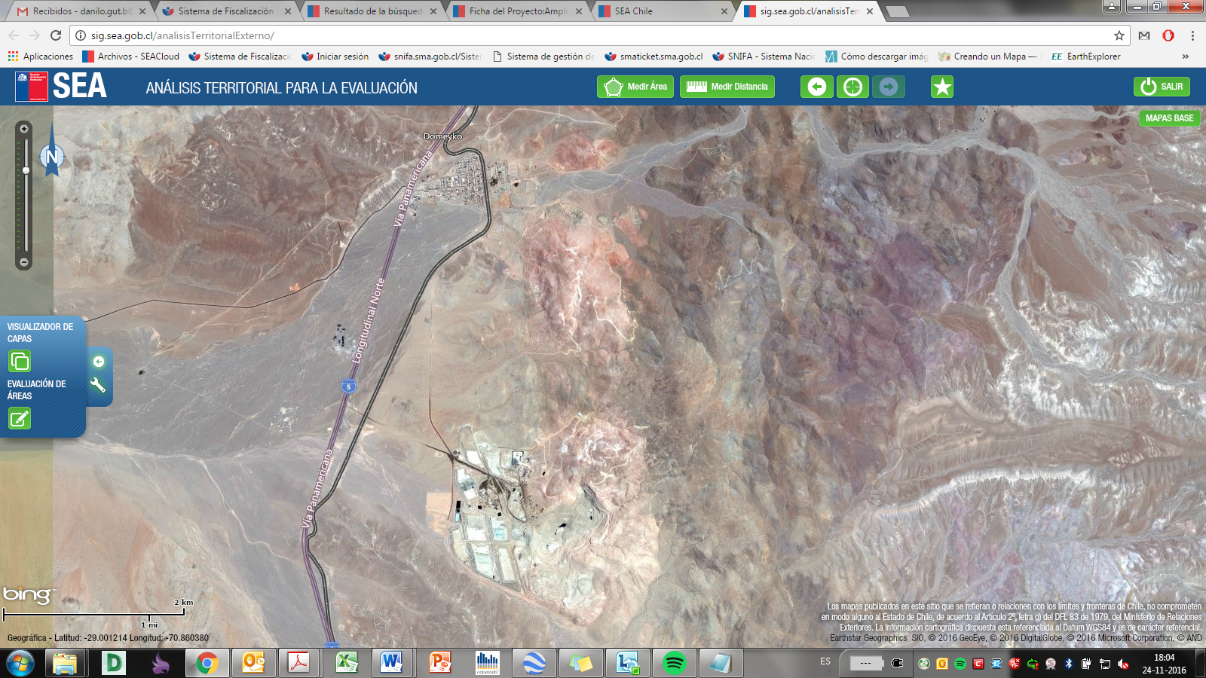
Complejo Dos Amigos
Domeyko
Coordenadas UTM de referencia (DATUM WGS 84)
Datum: WGS 84 | Huso: 19 S | UTM N: 6.792.125 m | UTM E: 315.809 m

Figura 2. Layout del Proyecto (Fuente: Google Earth, 2016).
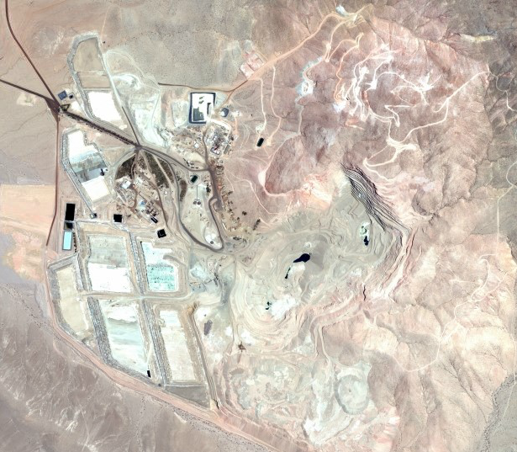
Coordenadas UTM de referencia (En DATUM WGS 84).
Datum: WGS 84 | Huso: 19 S | UTM N: 6.792.125 m | UTM E: 315.809 m

INSTRUMENTOS DE GESTIÓN AMBIENTAL QUE REGULAN LA ACTIVIDAD FISCALIZADA.

Identificación de Instrumentos de Gestión Ambiental que regulan la actividad, proyecto o fuente fiscalizada.
N° | Tipo de instrumento | N°/  Descripción | Fecha | Comisión / Institución | Nombre de la actividad, proyecto o fuente regulada | Comentarios | Instrumento fiscalizado
1 | PdC | F-028 | 2015 | SMA | Programa de Cumplimiento “Proyecto Dos Amigos” | Res. Ex. N° 6/ROL N° F-028-2015 de fecha 29.12.2015 | Si

ANTECEDENTES DE LA ACTIVIDAD DE FISCALIZACIÓN.

Motivo de la Actividad de Fiscalización.

Motivo:  Verificación Programa de cumplimiento | Descripción del motivo:  Verificación de cumplimiento de las medidas contenidas en Programa de cumplimiento presentado por la empresa CEMIN, en su versión corregida y refundida, de acuerdo a la Res. Ex. N° 6/ROL N° F-028-2015, de fecha 29.12.2015.

Materia Específica Objeto de la Fiscalización Ambiental.

- Programa de Cumplimiento presentado por el Titular, debido a los incumplimientos identificados en la Inspección de fecha 23 de abril de 2013 y en el análisis de la información proporcionada por el Titular mediante escrito presentado a esta Superintendencia con fecha 10.09.2013.

Aspectos relativos a la ejecución de la Inspección Ambiental.

Fecha de realización: 31 de agosto de 2016 | Hora de inicio: 10:40 horas |  | Hora de finalización: 16:45 horas
Fiscalizador encargado de la actividad: Danilo Gutiérrez Bornes |  |  | Órgano: SMA
Fiscalizadores participantes: Danilo Gutiérrez Bornes |  |  | Órganos: SMA
Existió oposición al ingreso: No |  | Existió auxilio de fuerza pública: No
Existió colaboración por parte de los fiscalizados: Si |  | Existió trato respetuoso y deferente: Si
Entrega de antecedentes solicitados: Si |  | Entrega de acta: Sí, se entrega en el Anexo 3
Observaciones: Sin observaciones.

Esquema de recorrido.

Figura 3. Recorrido (Fuente: Elaboración propia a partir de Google Earth, 2016).
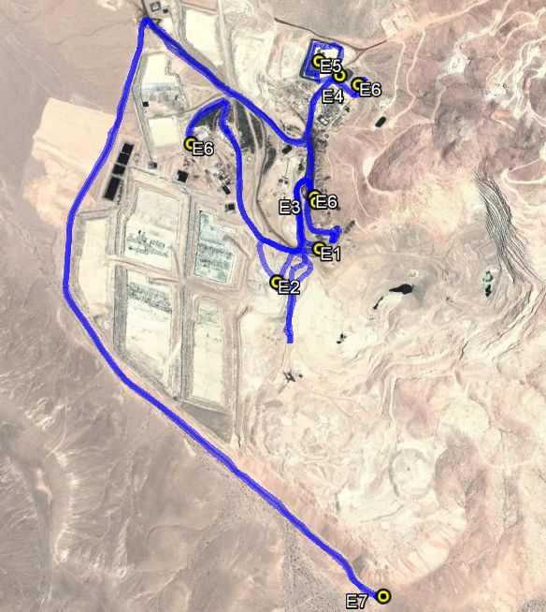

Detalle del Recorrido de la Inspección.

N° | Nombre del sector | Descripción estación
1 | PLANTA DE CHANCADO FACO. | Planta de chancado detenida y en tramitación ambiental en el SEIA.
2 | PLANTA DE CHANCADO DOS AMIGOS. | Planta de chancado detenida y con las medidas de mitigación de material particulado implementadas.
3 | LOSA DE LAVADO DE CAMIONES. | Losa de lavado de camiones no autorizada ambientalmente.
4 | BOTADERO DE ESCORIAS (DE AZUFRE). | Cese de la disposición de escorias en botadero hasta la obtención del Permiso Ambiental Respectivo.
5 | LOSA DE ALMACENAMIENTO DE AZUFRE. | Sitio de almacenamiento de azufre que debe contar con carpeta protectora, impermeable y anti-inflamable.
6 | SITIOS DE ALMACENAMIENTO DE RESPEL Y RESIDUOS INDUSTRIALES NO PELIGROSOS. | Sitio y bodega de almacenamiento en Taller Mina, Planta Ácido y Planta de Cobre.
7 | EVACUACIÓN DE AGUAS LLUVIAS EN BOTADERO. | Canal perimetral del botadero que descarga en dos piscinas.

ESTADO PROGRAMA DE CUMPLIMIENTO.

Objetivo Específico N° 1: Obtención de una nueva Resolución de Calificación Ambiental que considere las modificaciones introducidas al proyecto en relación a la modificación de la planta de chancado de minerales que añade la etapa cuaternaria y la incorporación de la planta de chancado de minerales marca FACO.

Infracción | Acciones | Plazos de  Ejecución | Metas | Medios de Verificación | Supuestos | Estado de verificación
Modificar la planta de chancado de mineral, añadiendo una etapa adicional a la autorizada y operar una segunda planta de chancado no contemplada  en el proyecto. | - Presentar ante el Servicio de Evalución Ambiental un proyecto que considere la modificación de la Planta de Chancado, añadiendo la etapa de chancado cuaternario y la operación de la Planta de Chancado marca FACO. | Presentación del Proyecto al SEIA: 3 meses a contar desde la notificación de la resolución que aprueba el Programa de Cumplimiento. | Proyecto ingresado al Servicio de Evaluación Ambiental es admitido a trámite. | Reporte periódico: Remisión a la SMA de copia de carta por la que se notifique la admisión a trámite del proyecto ingresado al SEA (en un plazo de 5 días hábiles contados desde la notificación a la Empresa).  Reporte final: No aplica. | Frente a no admisión a trámite por errores administrativos en la presentación, se reingresará en el plazo de 10 días hábiles contados desde que se notifique a la empresa la resolución de inadmisibilidad, corrigiendo los errores que hubieren motivado la no admisión. | Con fecha 01.04.2016 la Empresa presentó al SEIA, el Proyecto “Modificación Planta de Chancado de Minerales Complejo Dos Amigos”, siendo resuelta su inadmisibilidad mediante la Res. Ex. 59, de fecha 07.04.2016 (Anexo 4), siendo notificado de ésta el día 08.04.2016, debido a que el Proyecto no presentó los contenidos mínimos de las Declaraciones de Impacto Ambiental a que se refiere el Título III párrafo 3° del D.S. N° 40/2012 del Ministerio de Medio Ambiente y el Test de Admisibilidad respectivo. Al respecto, el Titular presentó a evaluación ambiental el Proyecto ya citado en el plazo correcto.  Posteriormente, con fecha 21.04.2016, el Titular presentó nuevamente a evaluación ambiental el Proyecto “Modificación Planta de Chancado de Minerales Complejo Dos Amigos”, que considera la modificación de la Planta de Chancado, el cual fue admitido a trámite mediante la Res. Ex. 71, de fecha 27.04.2016 (Anexo 5), siendo notificado de ésta el mismo día. De lo anterior, se obtiene que la Empresa presento e ingresó a trámite el Proyecto “Modificación Planta de Chancado de Minerales Complejo Dos Amigos” en el plazo respectivo.  Por otra parte, en relación a la remisión a la SMA de la copia de la carta que notificó la admisión a trámite del Proyecto, se indica que por medio de la Carta PSS N° 066, de fecha 02.05.2016 (Anexo 6), la Empresa adjuntó dentro del plazo, la copia de la carta que admitió a trámite el Proyecto “Modificación Planta de Chancado de Minerales Complejo Dos Amigos”.
 | - Obtención de la Resolución de Calificación Ambiental con pronunciamiento ambientalmente favorable. Esta acción se considerará incumplida si la Empresa presenta carta de desistimiento de la DIA o EIA. | Obtención de la Resolución de Calificación Ambiental con pronunciamiento favorable. Plazo máximo: 6 meses. | Resolución de Calificación Ambiental presenta calificación ambiental favorable. | Reporte Periódico: No aplica.  Reporte Final: Actualizar el Sistema de RCA. Además, en el reporte final, a enviarse dentro de los 10 días hábiles siguientes de finalizado el Programa de Cumplimiento, se adjuntará copia de la RCA respectiva. | Frente a un retraso en la evaluación de impacto ambiental, el Titular deberá comunicar a la SMA, en el plazo de 5 días hábiles de vencido el respectivo plazo comprometido, y solicitará un nuevo plazo para obtener la RCA. | Actualmente, el Proyecto “Modificación Planta de Chancado de Minerales Complejo Dos Amigos”, se encuentra en evaluación ambiental. Así, con fecha 27.07.2016, el Titular presentó al SEA, una solicitud de Extensión de la Suspensión de Plazos, la cual fue acogida mediante Res. Ex. N° 144, de fecha 29.07.2016, notificada el 01.08.2016 (Anexo 7). Esta extensión de los plazos, fue informada a esta SMA mediante Carta PSS N° 110, de fecha 01.08.2016 (Anexo 8). Luego, con fecha 21.10.2016, la Empresa pidió una nueva solicitud de de Extensión de la Suspensión de Plazos, la cual fue acogida por el SEA por medio de la Res. Ex. 192, de fecha 25.10.2016, notificada a la Empresa el 25.10.2016, otorgando como plazo máximo para presentar el Adenda 1, el día 31.01.2017 (Anexo 9). Esta extensión de los plazos, no fue informada a esta SMA.  Así, a la fecha de aprobado el presente informe y de acuerdo al computo de plazos, se tiene que desde el ingreso a evaluación, han transcurrido 232 días totales, de los cuales 26 días son los legales de tramitación en el SEIA, dado que el desde el viernes 03.06.2016, hasta el 31.01.2017, el Proyecto se encuentra suspendido (Figura 4). No obstante, el Titular no ha solicitado a esta SMA un nuevo plazo para obtener la RCA aprobatoria.  A su vez, según el PdC, el plazo para obtener la RCA aprobatoria del Proyecto, venció el mes de octubre del presente año. No obstante, dado que el Proyecto se encuentra actualmente suspendido, no ha obtenido la resolución aprobatoria del Proyecto y es debido a lo anterior, que el sistema de RCA de esta SMA, no ha sido actualizado.  Finalmente, en cuanto al compromiso establecido en el Reporte Final, el Titular no envió a esta SMA, dentro de los 10 días hábiles siguientes de finalizado el PdC, la copia de la RCA respectiva.
 | - Cese total de la operación de la planta de chancado de minerales marca FACO. | Durante todo el periodo que va entre la presentación del EIA o la DIA del Proyecto y hasta que cuente con la resolución de calificación ambiental favorable. | No operar la planta de chancado de minerales marca FACO. | Remisión a la SMA de un informe mensual debiendo enviar el primero en el plazo de 10 días hábiles contados desde la notificación de la Resolución Exenta que apruebe el programa de cumplimiento y hasta que cuente con Resolución de Calificación Ambiental favorable, que incluya fotografías georreferenciadas y fechadas, que acrediten que no hay operación de la planta de chancado de minerales marca FACO. Debiendo incorporar un sello de inviolabilidad codificado, de ser necesario se debe implementar una infraestructura adecuada para responder a dicho fin. Mensualmente se deben remitir fotografías de la planta en general y del sello de inviolabilidad codificado correspondiente. | No aplica. | Con fecha 31.08.2016, esta Superintendencia del Medio Ambiente, ejecutó la actividad de inspección ambiental a las dependencias de la Empresa. Según se indica en el acta de inspección, en la Estación 1:  “Se constató que la Planta de Chancado FACO se encuentra detenida, y cercada con una malla metálica amarilla, con sello de inviolabilidad DOS AMIGOS N° 0003 y, señalética que indica "Advertencia No Pasar" y "Faena Paralizada Temporalmente" (Fotografías 1, 2 y 3).  (…) Existe un sector llano ubicado en la parte baja de la Planta de Chancado FACO. Al respecto, el Sr. Marco indicó que en este sector se depositaba el mineral procesado. Al momento de la inspección, no existe acopio de mineral procesado (Fotografía 4) (…).  Por lo anterior, las operaciones de la Planta de Chancado de Minerales Marca FACO, se encuentran detenidas.  En relación a la remisión de los informes a la SMA, el Titular ha presentado los Reportes Periódicos en las siguientes fechas:  - 2016.01.22.- Carta PSS013; 2016.02.18.- Carta PSS030; 2016.03.04.- Carta PSS042; 2016.04.01.- Carta PSS048; 2016.04.11.- Carta PSS054; 2016.05.02.- Carta PSS066; 2016.05.31.- Carta PSS087; 2016.07.01.- Carta PSS103; 2016.08.01.- Carta PSS110; 2016.09.01.- Carta PSS121; 2016.10.03.- Carta DSMA 3; 2016.11.02.- Carta sn; 2016.12.05.- Escrito sn.  En los citados documentos, los cuales se encuentran disponibles en el sistema electrónico de esta Superintendencia, se constata la no operatividad de la Planta de Chancado FACO y la mantención de los sellos de inviolabilidad correspondientes.

Registros
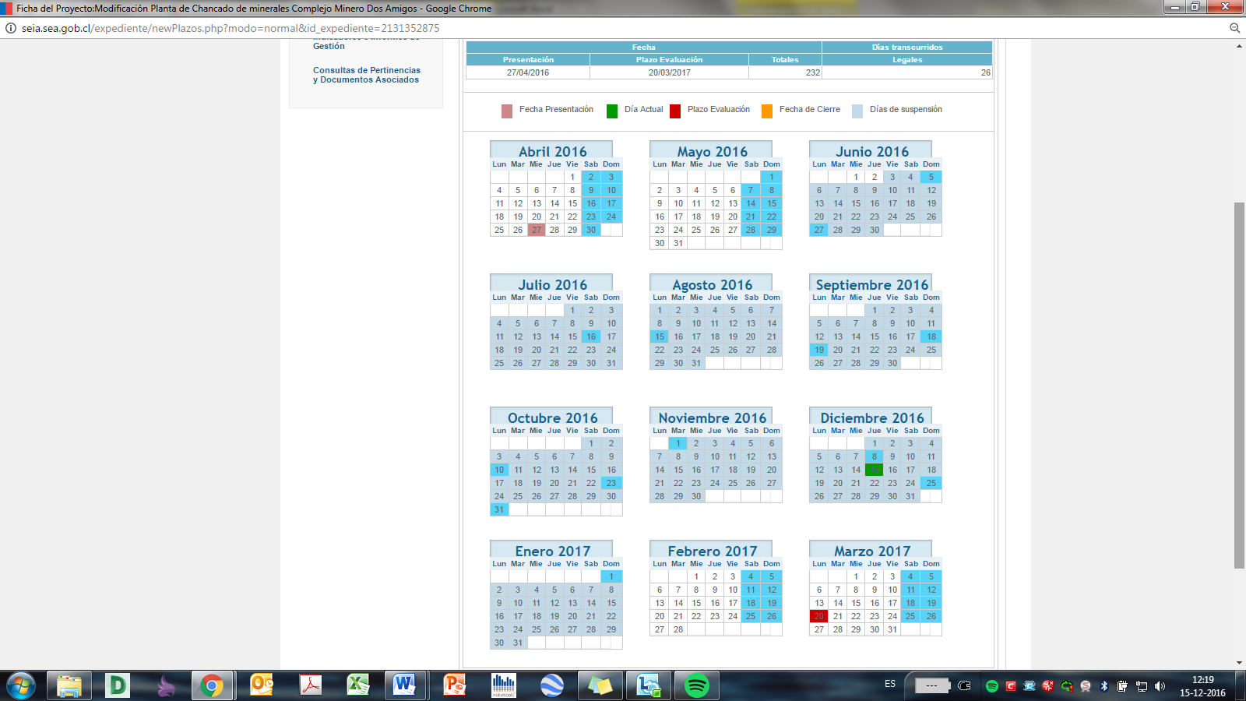
Figura 4. | Fuente:http://seia.sea.gob.cl/expediente/newPlazos.php?modo=normal&id_expediente=2131352875
Descripción medio de prueba: Cómputo de plazos del Proyecto “Modificación Planta de Chancado de minerales Complejo Minero Dos Amigos”, ingresado al SEIA.

Registros
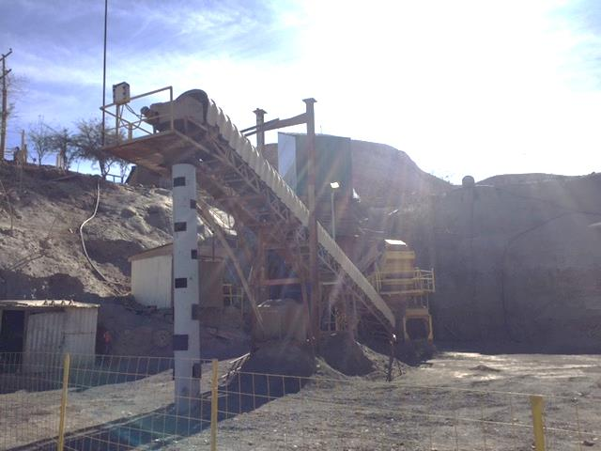 |  |  | 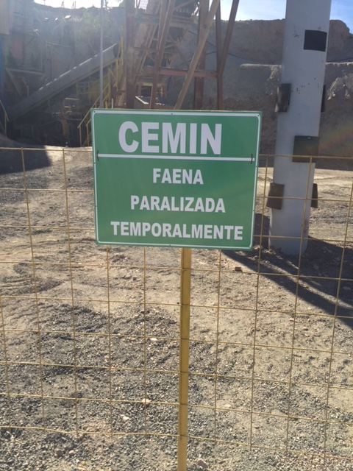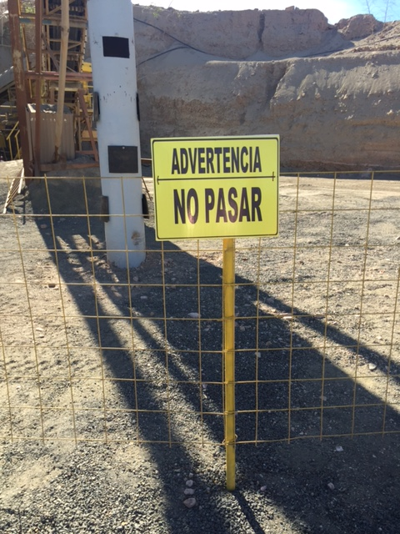
Fotografía 1. | Fecha: 31-08-2016 |  | Fotografía 2. | Fecha: 31-08-2016
Coordenadas DATUM WGS84 HUSO 19S | Coordenada Norte: 6.791.822 m | Coordenada Este: 316.402 m | Coordenadas DATUM WGS84 HUSO 19S | Coordenada Norte: 6.791.829 m | Coordenada Este: 316.397 m
Descripción medio de prueba: Planta de Chancado FACO, detenida. |  |  | Descripción medio de prueba: Señalética informativa en Planta de Chancado FACO.

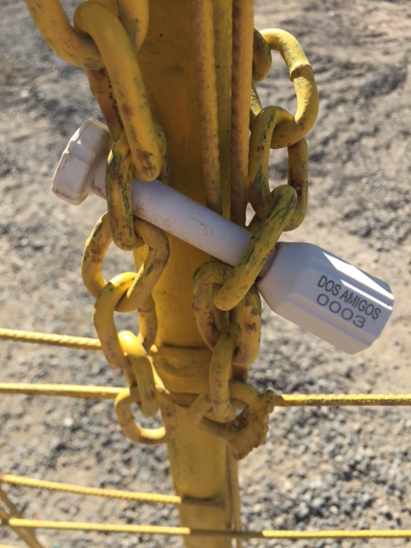 |  |  | 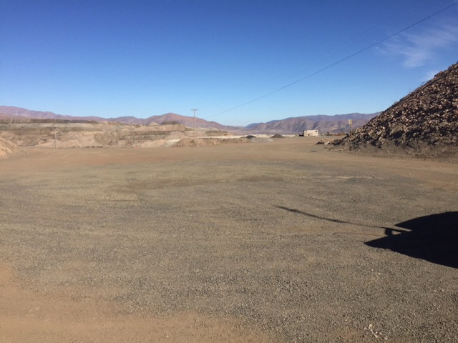
Fotografía 3. | Fecha: 31-08-2016 |  | Fotografía 4. | Fecha: 31-08-2016
Coordenadas DATUM WGS84 HUSO 19S | Coordenada Norte: 6.791.836 m | Coordenada Este: 316.397 m | Coordenadas DATUM WGS84 HUSO 19S | Coordenada Norte: 6.791.825 m | Coordenada Este: 316.397 m
Descripción medio de prueba: Sello de Inviolabilidad en reja de Planta de Chancado FACO. |  |  | Descripción medio de prueba: Sector de acopio de mineral procesado en Planta de Chancado FACO. No hay mineral, dado el cese de la operación de la citada planta.

Objetivo Específico N° 2: Implementar las medidas para mitigar la emisión de material particulado en la planta de chancado, establecidas en los Apartados 3.4.2 y 6.2.1 , del EIA"Proyecto Minero Dos Amigos", Considerando 4.a, de la RCA N° 090/2005 del "Proyecto Minero Dos Amigos", y respuesta 2 de la Adenda de la DIA del proyecto "Ampliación 11 Proyecto Dos Amigos".

Infracción | Acciones | Plazos de  Ejecución | Metas | Medios de Verificación | Supuestos | Estado de verificación
No implementar medidas para mitigar la emisión de material particulado a la atmósfera en la operación de chancado del mineral, de conformidad con lo señalado en el considerando 3° letra b) de la formulación de cargos. | - Instalar sistema de humectación (Chem-Jet) en chancadores secundario y terciario de la planta de chancado Dos Amigos. | Plazo Total: diseño, compra, instalación y puesta en marcha = 2 meses, contados desde la notificación de la aprobación del PdC. | Sistema de humectación operativo en dos meses (=1) | Reporte Periódico: 10 días hábiles luego de ejecutada la acción , que incluya:  - Registro fotográfico del “antes” y “después” para ambas plantas de chancado.  - Boletas/Facturas de servicios asociados (diseño, compra, instalación, construcción) según corresponda.  Reporte Final: Remitir a la SMA el informe final dentro de 10 días hábiles siguientes al término del PdC, que de cuenta de la implementación de la acción e incluya un video de app 5 minutos de grabación donde se observe en operación, el funcionamiento general y completo de la planta de chancado, con énfasis en las correas transportadoras, sectores de traspaso de mineral, sist. de humectación, buzón de recepción, manga del stock-pile, etc. | Que no existan retrasos del proveedor o contratista. Frente a un retraso se deberá solicitar a la SMA un nuevo plazo. | Con fecha 31.08.2016, esta SMA ejecutó la actividad de inspección ambiental a las dependencias de la Empresa. Según se indica en el acta de inspección, Estación 2:  (…) “En relación al sistema de humectación implementado, se observó que éste es en base a cañerías de PVC reforzado y que según lo indicado por el Sr. Monardes y constatado en terreno, el chancador terciario fue retirado para enviarlo a otra faena de la Empresa, por lo que una línea del sistema de humectación está desacoplada y que sólo el chancador secundario posee un sistema de boquilla o nebulízador similar a una ducha, terciario no. Al solicitar activar el sistema, no salió agua en el sector de chancador secundario y terciario” (…) (Fotografías 5, 6, 7 y 8).  Así, la información constatada en terreno difiere de lo reportado en la Carta PSSN°042, de fecha 04.03.2016 (Anexo 11), dado que el citado documento informa que el sistema de humectación Chem-Jet se encuentra instalado en los dos chancadores de la Planta Dos Amigos, situación que no corresponde a lo observado en terreno. Además, las fotografías adjuntas en la Carta PSSN°042 no diferencian a que chancador corresponde la imagen. Además, el registro fotográfico presentado, no muestra el estado pre y post instalación del sistema de humectación.  En relación a los plazos establecidos en el PdC y de acuerdo a las fotografías presentadas en la Carta PSSN°042 (Anexo 11), el Titular implementó el sistema dentro del plazo establecido, sin embargo y como ya se describió, no es posible identificar si dicho sistema fue implementado en ambos chancadores.  Finalmente, en cuanto al compromiso de remitir a la SMA, el informe final dentro de 10 días hábiles siguientes al término del PdC, se informa que el plazo establecido para dar cumplimiento al PdC venció en octubre del presente y a la fecha, no ha sido remitido a esta SMA el informe final.
 | - Instalar cubiertas metálicas en las cintas transportadoras N° 4 y N° 5 de la Planta de Chancado Dos Amigos. | Plazo total: compra e instalación = 3 meses, contados desde la notificación de la aprobación del PdC. | Sistema de encapsulamiento instalado en 3 meses (=1). | Ídem Medio de Verificación de Acción 1. Obj. Específico 2. | Ídem Supuesto de Acción 1. Obj. Específico 2. | Con fecha 31.08.2016, esta SMA ejecutó la actividad de inspección ambiental a las dependencias de la Empresa. Según se indica en el acta de inspección, Estación 2:  (…) “Respecto de las correas transportadoras existentes en esta Planta, todas se encuentran encapsuladas con una cubierta metálica corrugada de zinc” (…) (Fotografías 9 y 10).  De acuerdo a la información proporcionada en la Carta PSSN°048, de fecha 01.04.2016 (Anexo 12) y lo constatado en terreno, el Titular encapsuló las correas transportadoras N° 4 y N° 5 de la Planta de Chancado Dos Amigos, dentro del plazo respectivo, adjuntando fotografías antes y después de la implementación.  Finalmente, en cuanto al compromiso de remitir a la SMA, el informe final dentro de 10 días hábiles siguientes al término del PdC, se informa que el plazo establecido para dar cumplimiento al PdC venció en octubre del presente y a la fecha, no ha sido remitido a esta SMA el informe final
 | - Instalar Galpón de descarga en buzón de recepción de Planta de Chancado FACO. | Plato Total: Compra e instalación= 3 meses, contados desde la notificación del PdC. | Sistema de control de MP instalado en 6 meses (=1). | Ídem Medio de Verificación de Acción 1 y 2. Obj. Específico 2. | Ídem Supuesto de Acción 1. Obj. Específico 2. | Con fecha 31.08.2016, esta SMA ejecutó la actividad de inspección ambiental a las dependencias de la Empresa. Según se indica en el acta de inspección, Estación 1:  (…) “La planta se conforma por un buzón de descarga cerrado (3 caras cerradas; 1 abierta) con cadena y señalética que impide el paso; el buzón se compone de una estructura de fierro, cubierta por planchas de zinc (…)” (Fotografía 11).  De acuerdo a la información proporcionada en la Carta PSSN°048 de fecha 01.04.2016 (Anexo 12) y lo constatado en terreno, el Titular instaló el galpón de descarga en el buzón de recepción de la Planta de Chancado FACO, dentro del plazo establecido, adjuntando fotografías pre y post implementación.  Finalmente, en cuanto al compromiso de remitir a la SMA, el informe final dentro de 10 días hábiles siguientes al término del PdC, se informa que el plazo establecido para dar cumplimiento al PdC venció en octubre del presente y a la fecha, no ha sido remitido a esta SMA el informe final
 | - Instalar sistema de riego de pilas de mineral en cancha Planta FACO. | Plazo Total: diseño, compra, instalación y puesta en marcha = 2 meses contados desde la notificación de la aprobación del PdC. | Sistema de riego operativo en 2 meses (=1). | Ídem Medio de Verificación de Acción 1, 2 y 3. Obj. Específico 2. | Ídem Supuesto de Acción 1. Obj. Específico 2. | Con fecha 31.08.2016, esta SMA ejecutó la actividad de inspección ambiental a las dependencias de la Empresa. Según se indica en el acta de inspección, Estación 1:  “(…) En este sector, existe un sistema de humectación manual para humectar el mineral, en base a 3 mangueras; 2 de las cuales se encuentran operativas y 1 al momento de la inspección, no presentó flujos (se solicitó al personal, abrir las llaves). El Sr. Marco indicó que esta situación se debe a que esta última manguera presentaba filtraciones, por lo cual se realizaron labores de mantención que requirió detener el suministro de agua, no siendo reactivado aún (…)” (Fotografía 12 y 13).  De acuerdo a la información proporcionada en la Carta PSSN°042, de fecha 04.03.2016 (Anexo 11) y lo constatado en terreno, el Titular instaló el sistema de riego de las pilas de mineral en la cancha de la Planta de Chancado FACO, dentro del plazo establecido, adjuntando fotografías fechadas el 08.02.2016. No obstante, este sistema no estaba operativo en su totalidad.  Finalmente, en cuanto al compromiso de remitir a la SMA, el informe final dentro de 10 días hábiles siguientes al término del PdC, se informa que el plazo establecido para dar cumplimiento al PdC venció en octubre del presente y a la fecha, no ha sido remitido a esta SMA el informe final.
 | - Instalar cubiertas metálicas en todas las cintas transportadoras de la planta de chancado marca FACO. | Plazo Total: compra e instalación = 3 meses, contados desde la notificación de la aprobación del PdC. | Sistema de encapsulamiento instalado en 3 meses (=1). | Ídem Medio de Verificación de Acción 1, 2, 3 y 4. Obj. Específico 2. | Ídem Supuesto de Acción 1. Obj. Específico 2. | Con fecha 31.08.2016, esta SMA ejecutó la actividad de inspección ambiental a las dependencias de la Empresa. Según se indica en el acta de inspección, Estación 1:  “La planta se conforma por (…) 2 cintas transportadoras encapsuladas con cubiertas metálicas con harnero para el procesamiento de mineral (…)” (Fotografías 14 y 15).  De acuerdo a la información de la Carta PSSN°048, de fecha 01.04.2016 (Anexo 12) y lo constatado en terreno, el Titular instaló las cubiertas metálicas en todas las cintas transportadoras de la Planta de Chancado FACO, dentro del plazo establecido, adjuntando fotografías pre y post instalación, siendo estas últimas con fecha 30.03.2016.  Finalmente, en cuanto al compromiso de remitir a la SMA, el informe final dentro de 10 días hábiles siguientes al término del PdC, se informa que el plazo establecido para dar cumplimiento al PdC venció en octubre del presente y a la fecha, no ha sido remitido a esta SMA el informe final
 | - Instalar tubo de 20’’ ɸ en stock-pile de la Planta de Chancado marca FACO. | Plazo total: diseño, compra e instalación = 2 meses, contados desde la notificación de la aprobación del PdC. | Sistema de control de MP instalado en 2 meses (=1) | Ídem Medio de Verificación de Acción 1, 2, 3, 4 y 5. Obj. Específico 2. | Ídem Supuesto de Acción 1. Obj. Específico 2. | Con fecha 31.08.2016, esta SMA ejecutó la actividad de inspección ambiental a las dependencias de la Empresa. Según se indica en el acta de inspección, Estación 1:  “(…) Se constató la instalación de un tubo de descarga al final de una correa transportadora, según lo indicado por el Sr. Monardes, éste posee 20" de diámetro (no es posible medir el diámetro en terreno) (…)” (Fotografía 16).  De acuerdo a la información de la Carta PSSN°042, de fecha 04.03.2016 (Anexo 11) y lo constatado en terreno, el Titular instaló el tubo de 20’’ de diámetro en el stock pile de la Planta de Chancado FACO, dentro del plazo establecido, adjuntando las respectivas fotografías.  Finalmente, en cuanto al compromiso de remitir a la SMA, el informe final dentro de 10 días hábiles siguientes al término del PdC, se informa que el plazo establecido para dar cumplimiento al PdC venció en octubre del presente y a la fecha, no ha sido remitido a esta SMA el informe final.
Registros
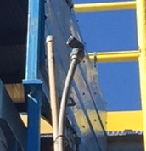  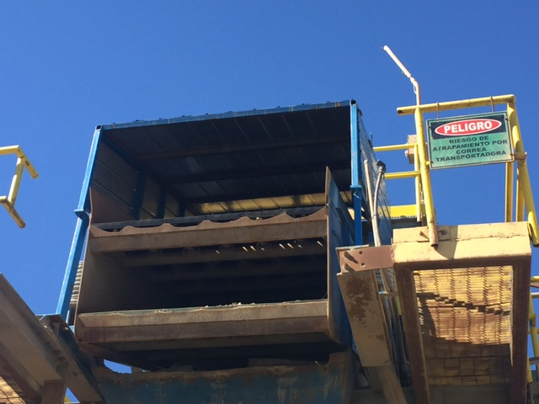 |  |  | 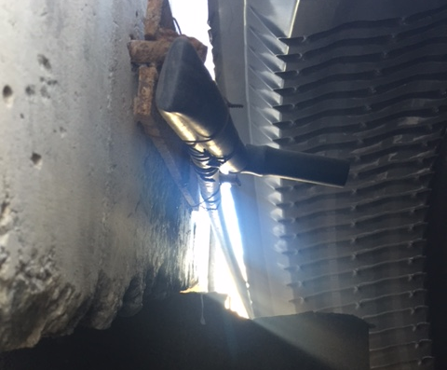
Fotografía 5. | Fecha: 31-08-2016 |  | Fotografía 6. | Fecha: 31-08-2016
Coordenadas DATUM WGS84 HUSO 19S | Coordenada Norte: 6.791.663 m | Coordenada Este: 316.281 m | Coordenadas DATUM WGS84 HUSO 19S | Coordenada Norte: 6.791.633 m | Coordenada Este: 316.279 m
Descripción medio de prueba: Sistema de humectación desacoplado, dado que se retiro el chancador terciario de la Planta Dos Amigos. |  |  | Descripción medio de prueba: Sistema de humectación en chancador terciario. No posee boquilla nebulizadora.

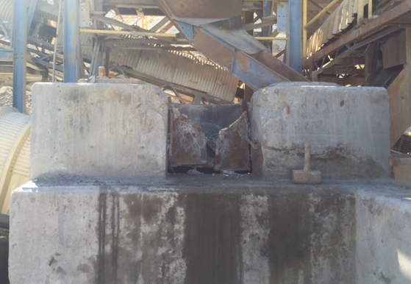 |  |  | 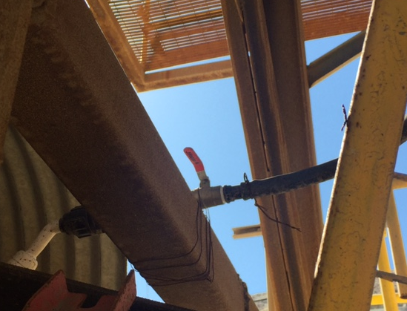
Fotografía 7. | Fecha: 31-08-2016 |  | Fotografía 8. | Fecha: 31-08-2016
Coordenadas DATUM WGS84 HUSO 19S | Coordenada Norte: 6.791.627 m | Coordenada Este: 316.283 m | Coordenadas DATUM WGS84 HUSO 19S | Coordenada Norte: 6.791.631 m | Coordenada Este: 316.288 m
Descripción medio de prueba: Lugar donde se ubicaba el Chancador terciario en Planta de Chancado Dos Amigos. |  |  | Descripción medio de prueba: Sistema de humectación en chancador secundario.
Registros
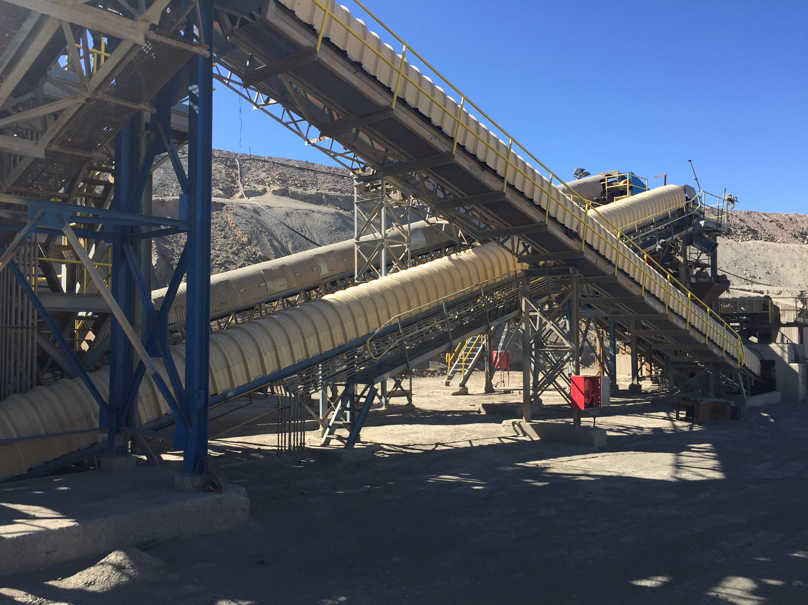 |  |  | 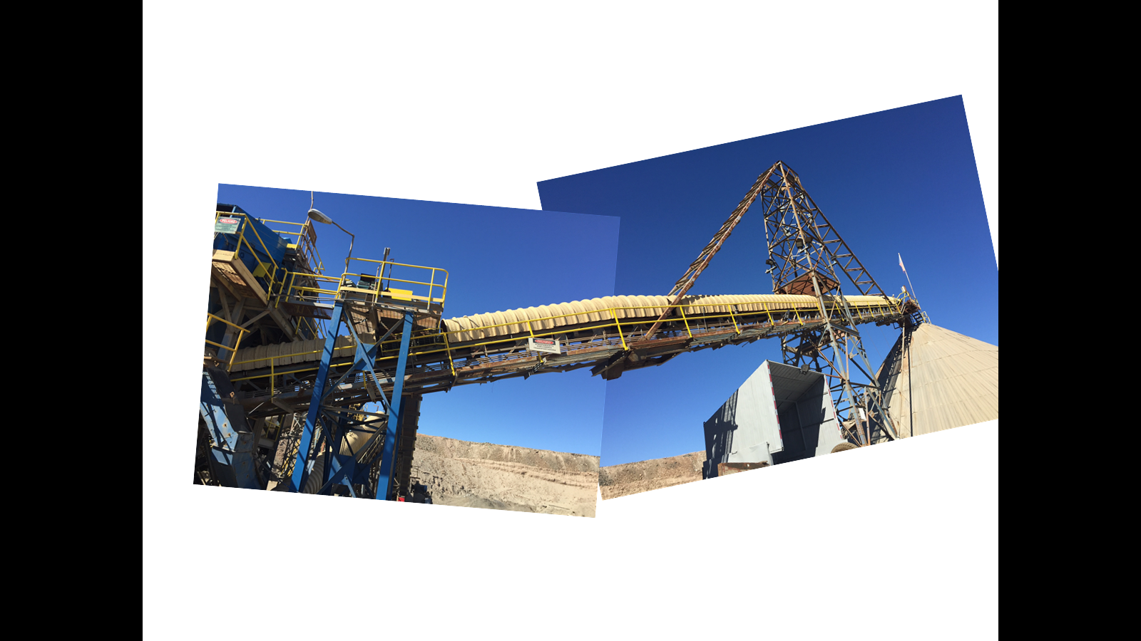
Fotografía 9. | Fecha: 31-08-2016 |  | Fotografía 10. | Fecha: 31-08-2016
Coordenadas DATUM WGS84 HUSO 19S | Coordenada Norte: 6.791.657 m | Coordenada Este: 316.268 m | Coordenadas DATUM WGS84 HUSO 19S | Coordenada Norte: 6.791.660 m | Coordenada Este: 316.271 m
Descripción medio de prueba: Correas transportadoras N° 4 y 5 de la Planta de Chancado Dos Amigos, encapsuladas. |  |  | Descripción medio de prueba: Correa transportadora N° 6 de la Planta de Chancado Dos Amigos, encapsulada.

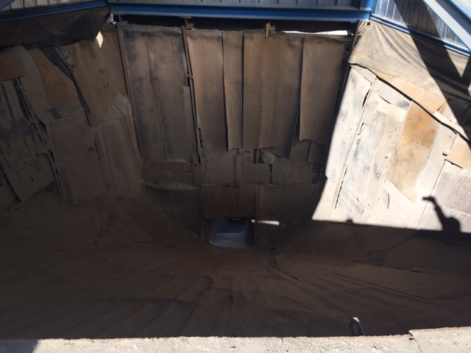  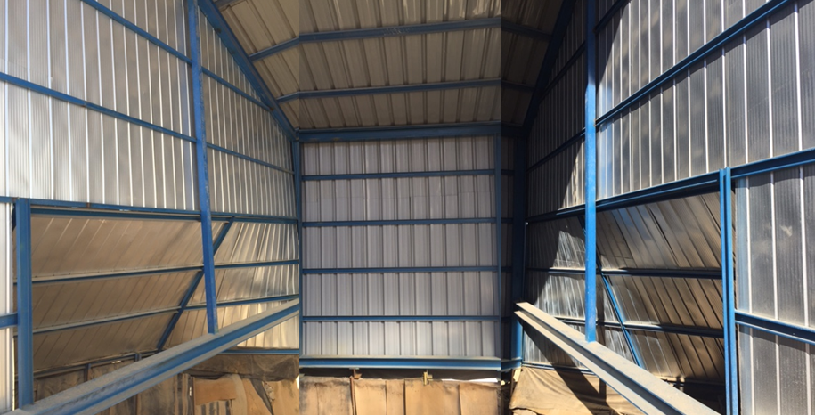  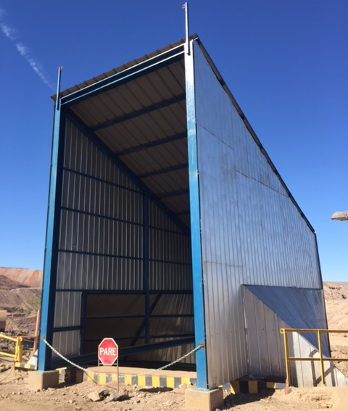 |  |  | 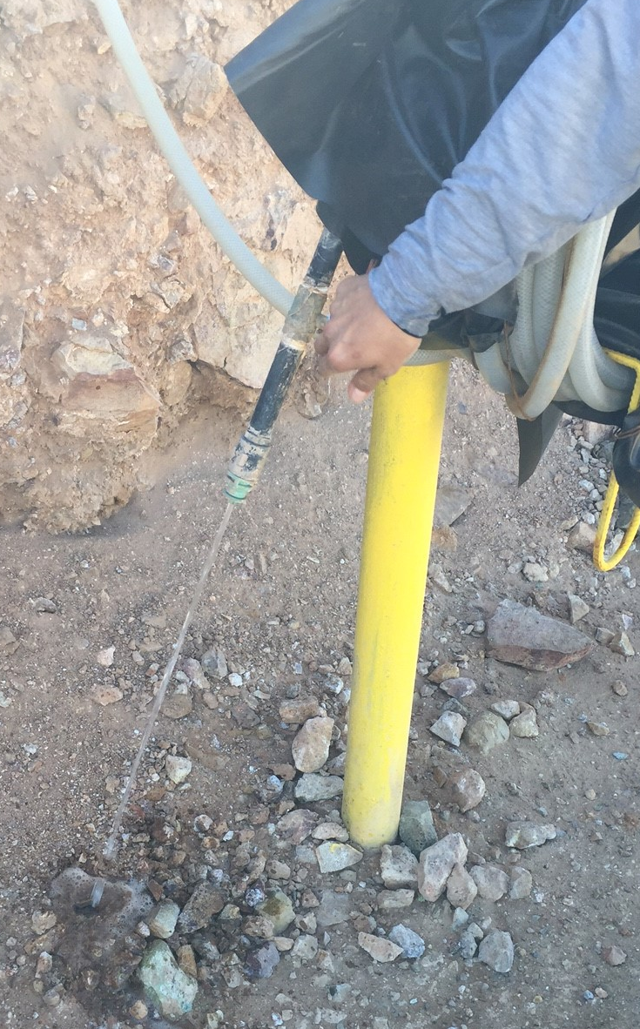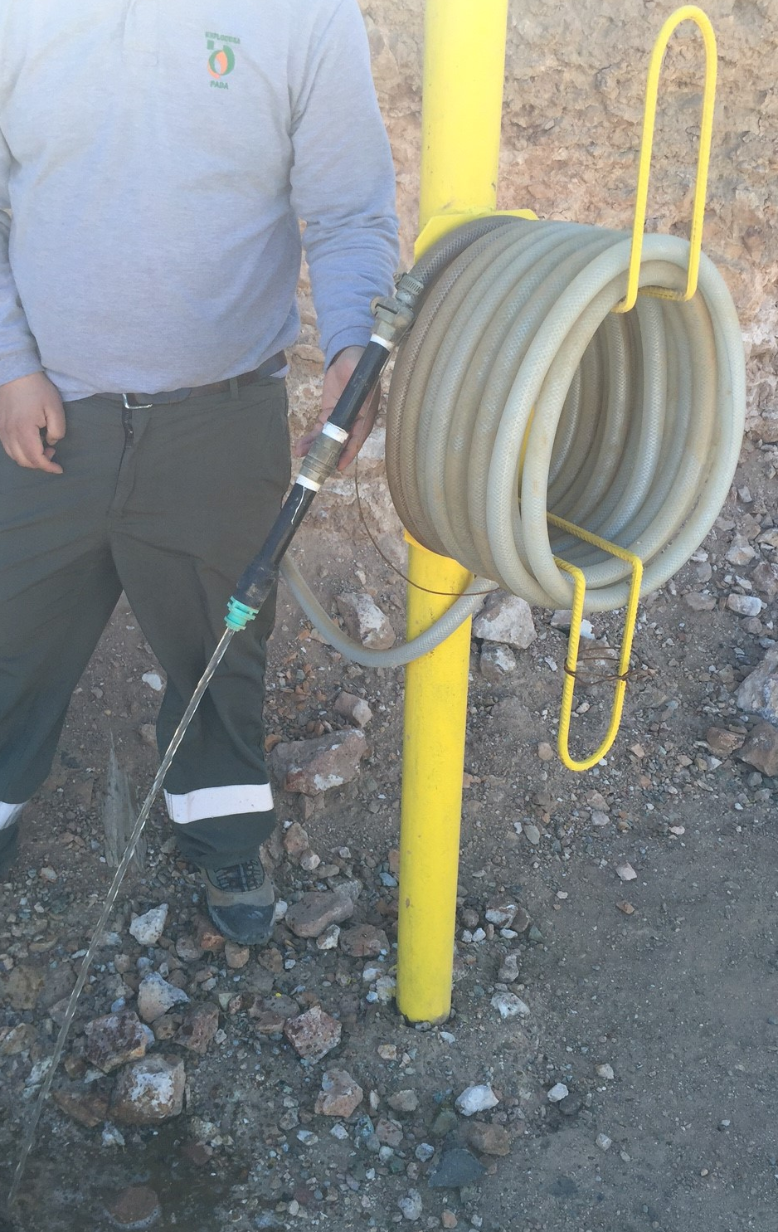
Fotografía 11. | Fecha: 31-08-2016 |  | Fotografía 12. | Fecha: 31-08-2016
Coordenadas DATUM WGS84 HUSO 19S | Coordenada Norte: 6.791.865 m | Coordenada Este: 316.423 m | Coordenadas DATUM WGS84 HUSO 19S | Coordenada Norte: 6.791.912 m | Coordenada Este: 316.448 m
Descripción medio de prueba: Buzón de descarga en galpón de recepción. |  |  | Descripción medio de prueba: Mangueras operativas en Planta de Chancado FACO.
Registros
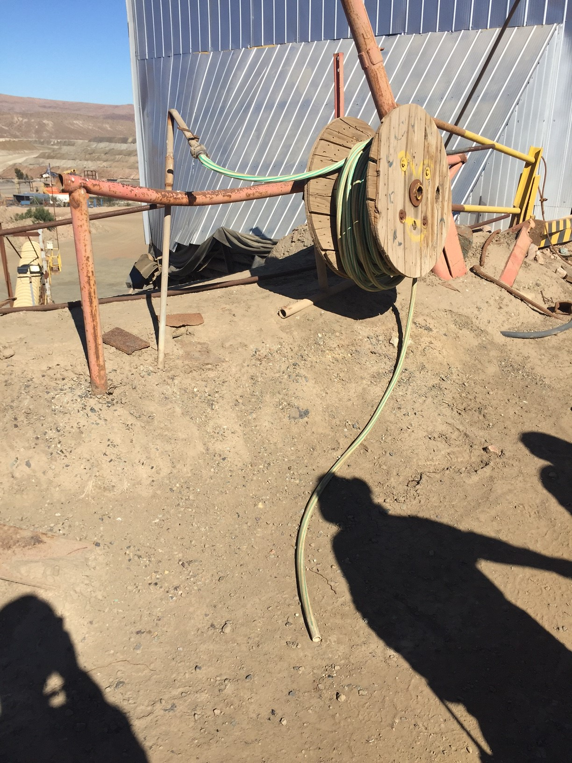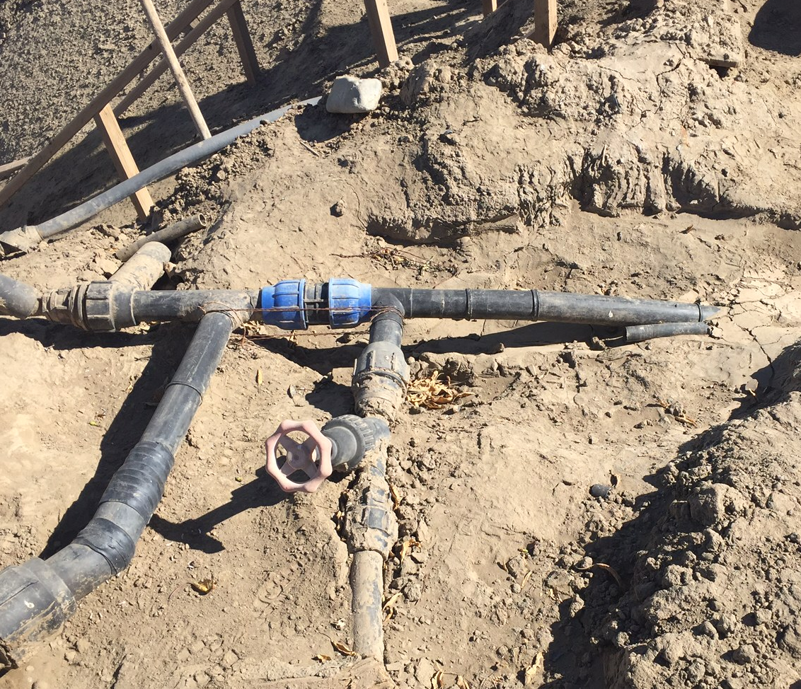 |  |  | 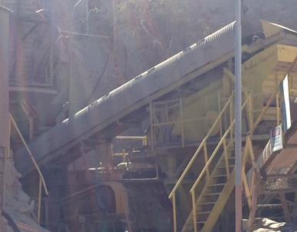  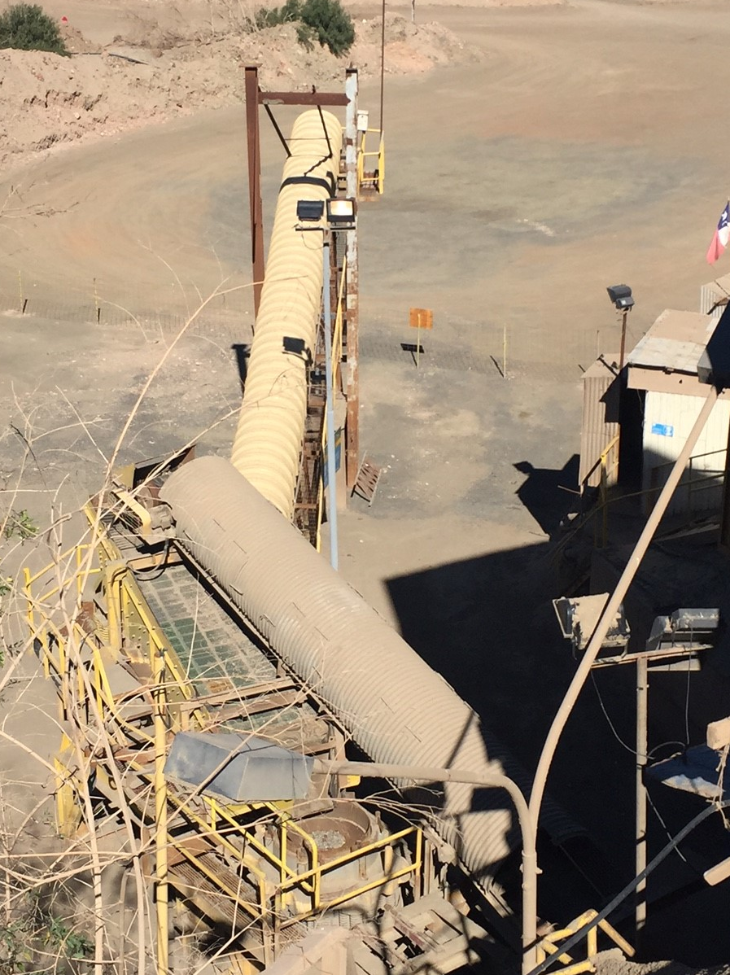
Fotografía 13. | Fecha: 31-08-2016 |  | Fotografía 14. | Fecha: 31-08-2016
Coordenadas DATUM WGS84 HUSO 19S | Coordenada Norte: 6.791.856 m | Coordenada Este: 316.430 m | Coordenadas DATUM WGS84 HUSO 19S | Coordenada Norte: | Coordenada Este:
Descripción medio de prueba: Izquierda: Manguera no operativa en cancha. Derecha: tramo reparado, dado que según el Sr. Marco señaló que ésta tenía filtraciones. |  |  | Descripción medio de prueba: Correa transportadora 1 de la Planta de Chancado FACO. Encapsulada.

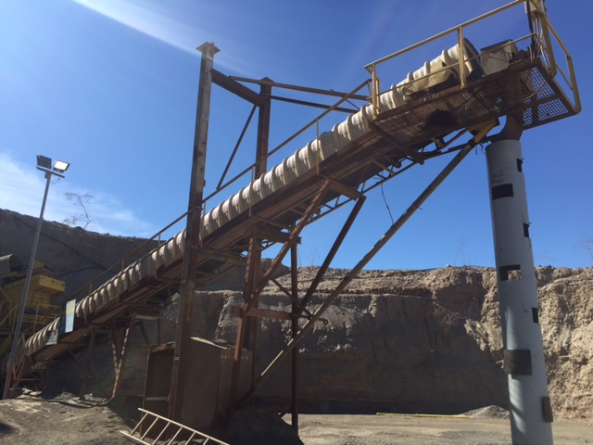 |  |  | 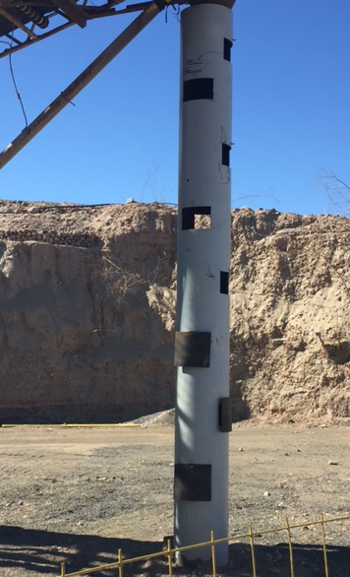
Fotografía 15. | Fecha: 31-08-2016 |  | Fotografía 16. | Fecha: 31-08-2016
Coordenadas DATUM WGS84 HUSO 19S | Coordenada Norte: 6.791.837 m | Coordenada Este: 316.395 m | Coordenadas DATUM WGS84 HUSO 19S | Coordenada Norte: 6.791.837 m | Coordenada Este: 316.395 m
Descripción medio de prueba: Correa transportadora 2 de la Planta de Chancado FACO. Encapsulada. |  |  | Descripción medio de prueba: Tubo de 20’’ ɸ instalado en el stock-pile de la Planta de Chancado FACO.

Objetivo Específico N° 3: Implementar las medidas para dar cumplimiento al manejo adecuado de residuos industriales peligrosos y no peligrosos, establecidas en el Considerando 4.b de la RCA N° 090/2005; Considerando 4.1.1 3, de la RCA N° 019/2009; pregunta N°4 del ICSARA N°1, de la DIA "Ampliación III Dos Amigos"; Considerando 6.2.4, del EIA "Proyecto Dos Amigos"; y artículos 4, 6, 7 y 26 letra k) del DS N°148/2003.

Infracción | Acciones | Plazos de  Ejecución | Metas | Medios de Verificación | Supuestos | Estado de verificación
Manejo inadecuado de residuos:  - RESPEL dispersos junto a residuos industriales no peligrosos, en sitios no aptos para dicho fin.  - RESPEL sin rotulación ni etiquetado.  - Bodega de barros anódicos no cuenta con registro de ingresos y salidas de residuos.  - No se ha actualizado el Plan de Manejo de RESPEL.  - Se almacenan residuos sólidos industriales no peligrosos en sitios no autorizados  - Canales de contención de aguas lluvias, ubicados al interior del depósito de azufre, con presencia de materiales en su interior, obstruyéndolos.  - Al interior de las dos sentinas del proyecto, presencia de residuos y acumulación de azufre. | - Efectuar la  clasificación,  rotulación y  etiquetado de los residuos  industriales  peligrosos por un lado y de los  industriales no  peligrosos por otro lado en los  almacenes y patios autorizados. | Plazo total= 2  meses, contados desde la  notificación de la resolución que aprueba el PdC.  Medida de ejecución periódica que se desarrollará  durante todo el PdC. | Mantener los RESPEL y los residuos  industriales no peligrosos  clasificados,  etiquetados y rotulados, según corresponda, durante todo el PdC. | Reporte Periódico: Entrega de reporte bimensual a la SMA que incluya un registro de los RESPEL y Residuos Industriales No Peligrosos ingresados al almacén y despachados a destino final, con las correspondientes guías de despacho.  Adicionalmente deberán incorporarse fotografías en las cuales se pueda apreciar toda la extensión de cada patio de salvataje y otras que den cuenta  del estado del interior de los almacenes de  RESPEL. Las fotografías deben incluir la fecha en que fueron tomadas.  Remitir a la SMA, el informe final dentro de 10 días hábiles siguientes al término del PdC, con fotografías del "antes" y "después".  Incluir el balance total del volumen de residuos generados, los almacenados transitoriamente en bodegas o patios de  salvataje y los dispuestos en sitio final de disposición, durante todo el periodo de ejecución del PdC con los correspondientes medios de verificación que lo acredite. | No aplica. | Con fecha 31.08.2016, esta SMA ejecutó la actividad de inspección ambiental a las dependencias de la Empresa. Según se indica en el acta de inspección, Estación 6:  - “(…) Sitio y Bodega de Almacenamiento, Taller Mina: Se acudió a este punto y se constató la existencia de 2 bodegas de almacenamiento al interior de un área cercada; una bodega corresponde a trapos y guaipes contaminados y otro a filtros contaminados (en el primero se indica Sustancias Peligrosas). Las Bodegas de almacenamiento están cerradas y techadas, con señalética, hojas de seguridad, losa de hormigón cubierta con HDPE, canaleta de captación y cámara de contención con arena. Una bodega contenía 15 baterías usadas sobre un pallet y una bolsa con baterías de linternas de mineros, sobre las baterías.  - Sitio y Bodega de Almacenamiento, Planta de Ácido: Se acudió a este punto y se constató la existencia de un Patio de Almacenamiento de RESPEL y Sustancias Peligrosas. Al interior del sector de almacenamiento de Residuos Peligrosos, no hay señalización de los residuos dispuestos y sobre el terreno hay 6 tambores y 3 maxisacos abiertos con Pentóxido de Vanadio en su interior, los cuales no se encuentran rotulados y señalizados (Fotografía 17). Según lo señalado por el Sr. Juan Monardes, estos tambores luego son rotulados y están ahí, dado que se está traspasando el Pentóxido de Vanadio desde los maxisacos a los tambores, para enviarlos a las bodegas de almacenamiento y luego a disposición final. Al acudir a la bodega, se constató que ésta se encuentra cerrada y techada, sin señalética en su interior y exterior, sin hojas de seguridad, con losa de hormigón, canaleta de captación y cámara de contención. En esta bodega, existen algunos tambores con Pentóxido de Vanadio dispuestos sobre el suelo y otros sobre otros tambores, alcanzando una altura superior a 2 m aproximadamente. Sólo algunos tambores están rotulados (Fotografía 18 y 19). A un costado de la Bodega de almacenamiento, se observó la acumulación de más de 22 tambores de metal vacíos (Fotografía 20), según lo indicado por el Sr. Monardes, éstos son reutilizados posteriormente para almacenar los residuos peligrosos de Pentóxido de Vanadio; y además, se advirtió el almacenamiento de 13 bins vacíos, que anteriormente contenían "pécora” algunos ubicados sobre otros (Fotografía 21).  Luego, se acudió a la bodega de almacenamiento de sustancias peligrosas, la cual no tiene señalética interna y externa, está cerrada y techada, sin hoja de seguridad, losa de hormigón, canaleta de captación y cámara de contención. En su interior, se constató el almacenamiento de maxisacos con bolas de cerámicas utilizadas en el proceso productivo, algunos dispuestos sobre otros y sobre pallet de madera (Fotografía 22).  A un costado de esta bodega, se observaron sacos de mortero, utilizado para el pegado de ladrillos en equipos; 5 maxisacos con bolas de cerámica (1 roto cuyo material cae al suelo) y tambores con medio filtrante para la operación de la Planta de Tratamiento de Osmosis Inversa, todos lo indicado, se almacena sobre pallet de madera (Fotografía 23).  - Sitio y Bodega de Almacenamiento, Planta de Cobre: Se acudió a este punto y se constató la existencia de una bodega de almacenamiento de barros anódicos, la cual tiene losa de hormigón recubierta con HDPE, es techada y cerrada, además posee señalética en su exterior, hojas de seguridad, canaleta de captación y cámara de contención. En su interior, no había barros anódicos. Respecto de las condiciones de almacenamiento de los residuos al interior del patio de salvataje, se observó que existe un sector señalizado y otro sector que no lo está. Respecto del sector no señalizado, el Sr. Marco indicó que estos materiales almacenados ahí pueden ser posteriormente utilizados, los cuales corresponden a extractores, estanques del filtro de extracción por solvente (utilizado para agua para retrolavado), estanques de fibra de vidrio reforzada con plástico provenientes de otras faenas y vigas y material del piso de la nave electrolítica. En este mismo sector, se advirtió la presencia de 3 bins con medio filtrante y 1 bins con líquido en su interior, pero que no se sabe a qué corresponde. Este sector no se encuentra señalizado” (Fotografía 24).  En adición, en las Cartas PSSN°042 de fecha 04.03.2016 (Anexo 11), PSSN°048 de fecha 01.04.2016 (Anexo 12), PSSN°066 de fecha 01.04.2016 (Anexo 6), PSSN°087 de fecha 01.04.2016 (Anexo 13), PSSN°103 de fecha 01.07.2016 (Anexo 14), PSSN°110 de fecha 01.08.2016 (Anexo 15), PSSN°121 de fecha 01.09.2016 (Anexo 16), Carta DSMA3 de fecha 03.10.2016 (Anexo 17) y Escrito sn de fecha 01.12.2016 (Anexo 18), el Titular presenta fotografías que demuestran que se efectuó la clasificación, rotulación y etiquetado de los residuos industriales peligrosos y no peligrosos en almacenes y patios autorizados, adjuntando las guías de despacho, órdenes de compra para realizar el retiro de residuos y certificado de disposición final. Además, presenta fotografías en las cuales se aprecia el patio de salvataje de la Planta Dos Amigos y otras que muestran el estado del interior de los almacenes de RESPEL en dicho patio. No obstante lo señalado, la información remitida por el Titular en sus Reportes Periódicos, no se condice con la situación observada en la actividad de inspección ambiental, de fecha 31.08.2016.  Finalmente, en cuanto al compromiso de remitir a la SMA, el informe final dentro de 10 días hábiles siguientes al término del PdC, incluyendo fotografías y el balance de residuos, con los medios de verificación respectivos, se informa que el plazo establecido para dar cumplimiento al PdC venció en octubre del presente y a la fecha, no ha sido remitido a esta SMA el informe final.
 | - Efectuar la disposición transitoria de los residuos industriales peligrosos por un lado, y de los industriales no peligrosos por otro lado en los almacenes y patios autorizados. | Plazo total= 1,5 meses, contados desde la notificación de la resolución que aprueba el PdC.  Medida de ejecución periódica que se desarrollará durante todo el PdC. | Disponer los residuos  industriales  peligrosos y no peligrosos en los sitios  autorizados=1 | Ídem Medio de Verificación de Acción 1. Obj. Específico 3. | No aplica.
 | - Implementar registros de ingresos y salidas de RESPEL en almacén de barros anódicos. | Plazo total= 1.5 meses, contados desde la notificación de la Resolución que aprueba el PdC.  Medida de ejecución periódica que se desarrollará durante todo el PdC. | Implementación del registro de ingresos y salidas de RESPEL =1. | Ídem Medio de Verificación de Acción 1 y 2. Obj. Específico 3. | No aplica. | Con fecha 31.08.2016, esta SMA ejecutó la actividad de inspección ambiental a las dependencias de la Empresa. Según se indica en el acta de inspección, Estación 6:  “(…) Sitio y Bodega de Almacenamiento, Planta de Cobre: Se acudió a este punto y se constató la existencia de una bodega de almacenamiento de barros anódicos, la cual tiene losa de hormigón recubierta con HDPE, es techada y cerrada, además posee señalética en su exterior, hojas de seguridad, canaleta de captación y cámara de contención (…)”.  De acuerdo a la información proporcionada en las Cartas PSSN°042 (Anexo 11), PSSN°048 (Anexo 12), PSSN°066 (Anexo 6), PSSN°087 (Anexo 13), PSSN°103 (Anexo 14), PSSN°110 (Anexo 15), PSSN°121 (Anexo 16), Carta DSMA3 (Anexo 17) y Escrito sn (Anexo 18), el Titular implementó un sistema de registros de ingresos y egresos de RESPEL en el almacén de barros anódicos, dentro del plazo establecido, adjuntando las respectivas fotografías. Al respecto, la ultima fecha que registra retiro de borras anódicas, es el 03.02.2016, siendo retirados en ese entonces 4.171 Kg. (Figura 5). A su vez, el Titular presentó los reportes periódicos, incorporando fotografías para observar el patio de salvataje y almacenes en su totalidad. Sin embargo, a la fecha de aprobado el presente informe, no presentó el registro para los meses de Agosto, Septiembre y Octubre de 2016.  Finalmente, en cuanto al compromiso de remitir a la SMA, el informe final dentro de 10 días hábiles siguientes al término del PdC, se informa que el plazo establecido para dar cumplimiento al PdC venció en octubre del presente y a la fecha, no ha sido remitido a esta SMA el informe final.
 | - Presentar y obtener la resolución aprobatoria del plan de manejo de RESPEL del complejo minero Dos Amigos actualizado a la Autoridad Sanitaria. | Plazo de presentación: 1 mes.  Plazo de aprobación: 3 meses.  Plazo total: 4 meses, contados desde la notificación de la resolución que aprueba el PdC. | Obtención de la resolución aprobatoria del plan de manejo de RESPEL de la  Autoridad Sanitaria en 4 meses=1 | Remitir a la SMA copia de la resolución que aprueba el plan de manejo de RESPEL,  dentro de los 10 días hábiles siguientes al  término del PdC. | Frente a un retraso de la aprobación, el  titular deberá solicitar a SMA un nuevo plazo para obtener la aprobación del plan de manejo, en el plazo de 5 días hábiles desde cumplido el plazo de ejecución. | En relación a la información proporcionada en las Cartas PSSN°042 (Anexo 11) y PSSN°087 (Anexo 13), se informa que el Titular mediante Carta PSS N° 146 (Anexo 19), presentó ante la SEREMI de Salud de la Región de Atacama, con fecha 27.11.2016, el Plan de Manejo de RESPEL del Complejo Minero Dos Amigos. Posteriormente, y debido a la detención de las funciones propias de los Servicios Públicos de la Región, el Titular presentó a esta SMA, mediante Carta PSSN° 085, de fecha 31.05.2016 (Anexo 20), una solicitud de ampliación de plazo en 60 días, para obtener la Resolución Sanitaria que aprueba el “Plan de Manejo de RESPEL Actualizado del Complejo Minero Dos Amigos”.  Frente a lo anterior, se informa que esta SMA no ha recibido de manera formal el documento señalado por el Titular, lo cual se comprueba al no existir en la Carta PSSN°085 un timbre de ingreso del documento por oficina de partes, por lo tanto a la fecha, el Titular no solicitó un nuevo plazo para la obtener la aprobación del Plan de Manejo y no ha remitido a esta SMA, copia de la resolución que aprueba el Plan de Manejo de RESPEL.
 | - Limpiar canales de contención de aguas lluvias en la cancha de almacenamiento de azufre. | Plazo total= 1,5 meses, contados desde  la notificación de la resolución que aprueba el PdC.  Medida de ejecución periódica que se desarrollará  durante todo el  PdC. | Limpieza de canales de  Contención cumplida en 1,5 meses=1 | Remitir a la SMA el informe final dentro de  10 días hábiles siguientes al término del PdC con fotografías  del "antes y después". | No aplica. | Con fecha 31.08.2016, esta SMA ejecutó la actividad de inspección ambiental a las dependencias de la Empresa. Según se indica en el acta de inspección, Estación 5:  “(…) En relación al canal de contención de aguas lluvias en la cancha de almacenamiento, no fue posible observarlo en su totalidad dado que se encuentra completamente cubierto por la geomembrana que cubre el talud (…)”  No obstante, de acuerdo a la información proporcionada en las Cartas PSSN°042 (Anexo 11), PSSN°103 (Anexo 14), SSN°110 (Anexo 15), PSSN°121 (Anexo 16) y Carta DSMA3 (Anexo 17), los canales de contención de aguas lluvias fueron limpiados. Lo anterior se comprueba, dado que en las fotografías adjuntas a las cartas, se observa que los canales se encontraban limpios antes y después de la actividad de fiscalización realizada en agosto de 2016.  Finalmente, en cuanto al compromiso de remitir a la SMA, el informe final dentro de 10 días hábiles siguientes al término del PdC, se informa que el plazo establecido para dar cumplimiento al PdC venció en octubre del presente y a la fecha, no ha sido remitido a esta SMA el informe final.
 | - Limpiar las dos sentinas de la cancha de azufre. | Plazo total=1.5 meses, contados desde la notificación de la resolución que aprueba el PdC.  Medida de ejecución periódica que se desarrollará  durante todo el  PdC. | Limpieza de las dos sentinas cumplida en 1.5 mes = 1. | Remitir a la SMA el informe final dentro de  10 díashábiles siguientes al término del PdC con fotografías  del "antes y después". | No aplica. | Con fecha 31.08.2016, esta SMA ejecutó la actividad de inspección ambiental a las dependencias de la Empresa. Según se indica en el acta de inspección, Estación 5:  “(…) Mientras que respecto de las dos sentinas emplazadas al interior de la losa de almacenamiento de azufre, estas poseen un poco de azufre, pero que no afecta su operatividad (…)” (Fotografía 25).  En relación a los antecedentes remitidos en las Cartas PSSN°042 (Anexo 11), PSSN°103 (Anexo 14), SSN°110 (Anexo 15), PSSN°121 (Anexo 16) y Carta DSMA3 (Anexo 17), el Titular limpió las sentinas de la cancha de azufre. No obstante, el primer registro de esta actividad, fue presentado en la Carta PSSN°042 (Anexo 11), con fotografías fechadas el 29.02.2016, es decir dos meses después de notificada la Resolución que aprueba el PdC. Por lo tanto, no se cumplió el plazo de ejecución de la meta.  Finalmente, en cuanto al compromiso de remitir a la SMA, el informe final dentro de 10 días hábiles siguientes al término del PdC, se informa que el plazo establecido para dar cumplimiento al PdC venció en octubre del presente y a la fecha, no ha sido remitido a esta SMA el informe final.
 | - Generar un protocolo de manejo de RESPEL y no peligrosos que considere su generación, almacenamiento y disposición. | Plazo total=2  meses, contados desde la notificación de la resolución que aprueba el PdC. | Protocolo de manejo de RESPEL y no peligrosos es elaborado=1. | Remitir a la SMA el protocolo de manejo de  RESPEL y no peligrosos, dentro de los 10 días hábiles de cumplido el plazo de ejecución. | No aplica. | En relación a los antecedentes remitidos en la Carta PSSN°042 de fecha 04.03.2016 (Anexo 11), se informa que el Titular generó y presentó a la SMA el documento denominado “Protocolo Manejo de Residuos Peligrosos y No Peligrosos”. PN°-01, cuya fecha de vigencia es desde el 28.12.2015.
 | - Capacitar a los  Trabajadores sobre el manejo de residuos, impartida por algún especialista (interno o externo), que considere la enseñanza del protocolo al que se refiere la acción anterior. | Plazo total=2  meses, contados desde la notificación de la resolución que aprueba el PdC. | Capacitar a la totalidad de los trabajadores involucrados en el manejo de RESPEL y no peligrosos =1. | Remitir a la SMA el informe de la OTEC con  el resultado de la capacitación impartida a los trabajadores involucrados en el manejo de RESPEL y no  peligrosos. Lo anterior dentro de los 10 días  hábiles de cumplida la  capacitación. | No aplica. | En base a los antecedentes remitidos por el Titular, se indica que éste gestionó por medio de la Empresa Vandana Capacitación E.I.R.L y Explodesa, una capacitación denominada “Protocolo de Manejo de Residuos Peligrosos y No Peligrosos en Complejo Minero Dos Amigos”, para lo cual el Titular adjuntó a la Carta PSSN°042, un Certificado de Capacitación por parte de la Empresa citada. Dicha actividad se llevó a cabo los días 18.01.2016 y 19.01.2016, de 08:00 a 12:00 horas y de 13:00 a 17:00 horas (16 horas cronológicas) y fue consignada mediante el ID Acción del Curso: 5117455. El certificado presentado está fechado el 26 de febrero de 2016.  Posteriormente, mediante Carta PSSN°054, de fecha 11.04.2016 (Anexo 21), el Titular adjuntó la factura de la Empresa Laura Núñez Ursic Capacitación E.I.R.L (Vandana Capacitación), en donde se indica que el curso ejecutado fue “Técnicas de Seguridad Frente al Manejo de Sustancias Peligrosas”; Código SENCE: 1237931736; Fecha de inicio: 18.01.2016; Fecha de Término: 19.01.2016; N° Registro SENCE: 5117455.  Por lo anterior, existe incongruencias en cuanto a la temática tratada, dado que por una parte se indica que se capacitaron en residuos peligrosos y luego se indica que fue en sustancias peligrosas. No obstante, la acción fue ejecutada en el plazo establecido.
 | - Implementar el protocolo de manejo de RESPEL y no peligrosos al cual se refiere la acción 3.7. | Medida de ejecución periódica que se desarrollará a contar de la capacitación señalada en la acción anterior, durante todo el PdC. | Ejecutar el 100% de las actividades comprometidas en el protocolo. | Reporte Periódico: Reporte bimensual que dé cuenta de la efectiva implementación del protocolo de manejo de residuos. Para ello, junto a otros medios de verificación pertinentes, acompañará un checklist que contenga todas las actividades que debían  desarrollarse en virtud del Protocolo de Manejo de Residuos  (diarias, semanales,  mensuales, según corresponda) y que dé cuenta de las que efectivamente se llevaron a cabo.  Reporte Final: Informe final a emitirse dentro de los 10 días  hábiles de terminado el PdC, con un consolidado de los checklist y una memoria explicativa sobre la aplicación del Protocolo. | No aplica. | En la Carta PSSN°048, de fecha 01.04.2016 (Anexo 12), el Titular presentó el Acta de implementación del “Protocolo Manejo de Residuos Peligrosos y No Peligrosos”, de fecha 20.03.2016, en ella se informa que se instruyó al personal de las áreas Planta de Ácido Sulfúrico, Planta Hidrometalúrgica Dos Amigos, Mina Dos Amigos y Administración Dos Amigos, sobre la operación en la generación, manipulación, transporte y almacenamiento transitorio, entregado un ejemplar del protocolo a cada trabajador. Luego, mediante Cartas PSSN°103 (Anexo 14), PSSN°110 (Anexo 15), PSSN°121 (Anexo 16), Carta DSMA3 (Anexo 17) y Escrito sn (Anexo 18), el Titular adjuntó el Check List de Implementación y Cumplimiento del citado Protocolo, en él se consigna que para lo meses de junio y julio no hubieron actividades; para los meses de agosto, septiembre, octubre y noviembre, si se registraron actividades.  Finalmente, en cuanto al compromiso de remitir a la SMA, el informe final dentro de 10 días hábiles siguientes al término del PdC, se informa que el plazo establecido para dar cumplimiento al PdC venció en octubre del presente y a la fecha, no ha sido remitido a esta SMA el informe final.

Registros
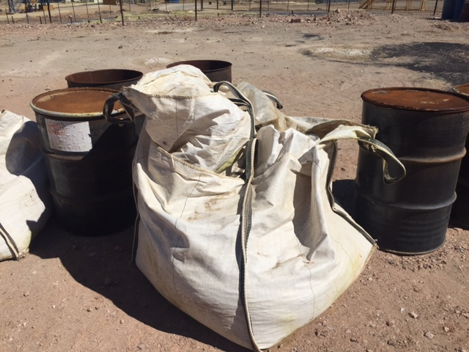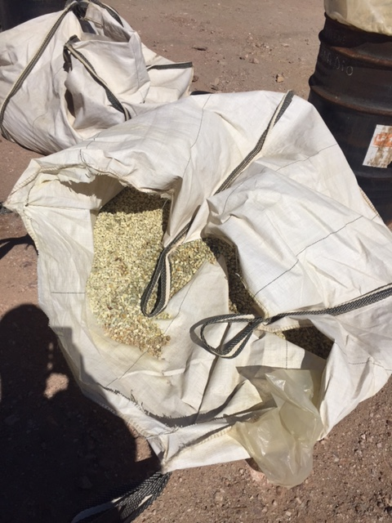 |  |  | 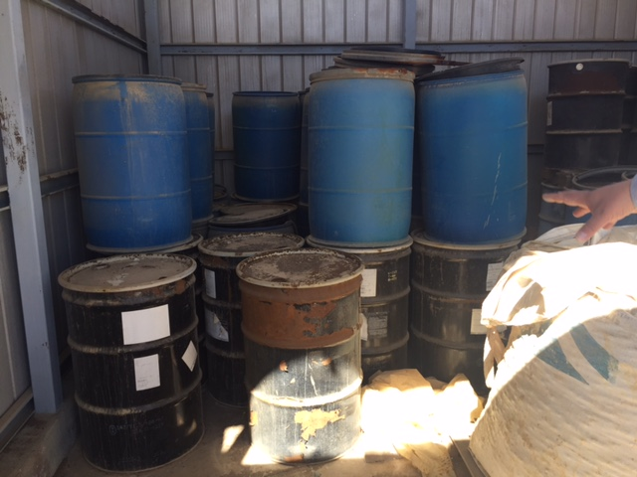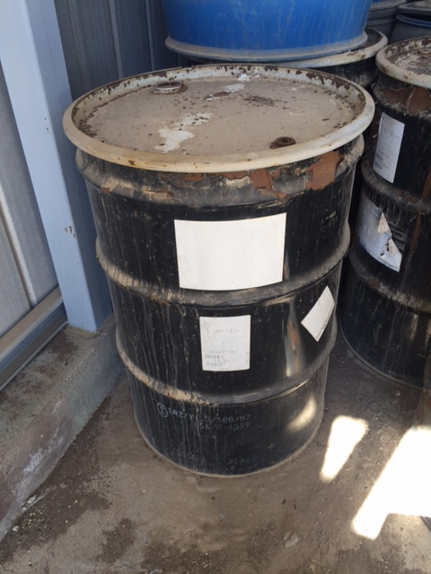
Fotografía 17. | Fecha: 31-08-2016 |  | Fotografía 18. | Fecha: 31-08-2016
Coordenadas DATUM WGS84 HUSO 19S | Coordenada Norte: 6.792.475 m | Coordenada Este: 316.361 m | Coordenadas DATUM WGS84 HUSO 19S | Coordenada Norte: 6.792.462 m | Coordenada Este: 316.355 m
Descripción medio de prueba: Tambores y maxisacos abiertos con Pentoxido de Vanadio, no se encuentran rotulados ni señalizados. Sitio de almacenamiento de la Planta de Ácido. |  |  | Descripción medio de prueba: Tambores con Pentóxido de Vanadio dispuestos uno sobre otros en bodega de almacenamiento, alcanzando una altura de 2 m. No rotulados.

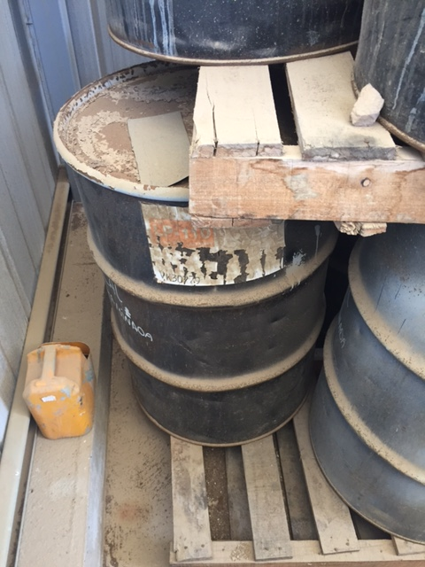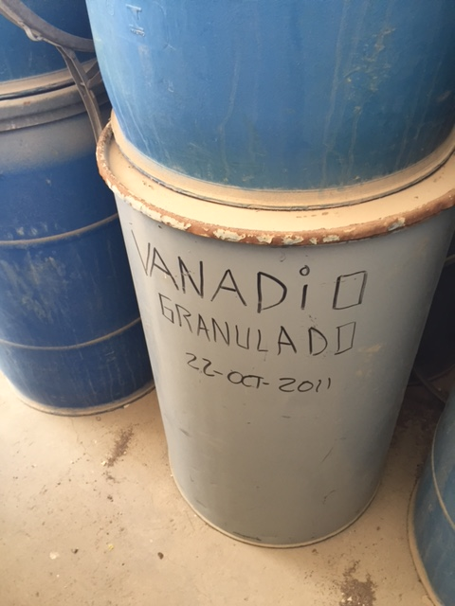 |  |  | 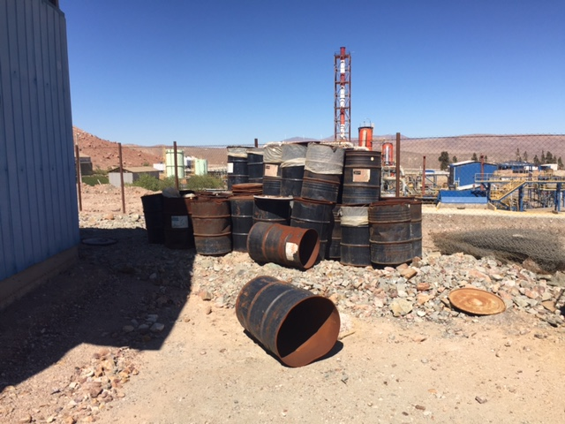
Fotografía 19. | Fecha: 31-08-2016 |  | Fotografía 20. | Fecha: 31-08-2016
Coordenadas DATUM WGS84 HUSO 19S | Coordenada Norte: 6.792.462 m | Coordenada Este: 316.355 m | Coordenadas DATUM WGS84 HUSO 19S | Coordenada Norte: 6.792.470 m | Coordenada Este: 316.351 m
Descripción medio de prueba: Tambores con Pentóxido de Vanadio dispuestos uno sobre otros en bodega de almacenamiento. No rotulados y algunos sobre el suelo y pallets. |  |  | Descripción medio de prueba: Tambores dispuestos sobre el suelo a un costado de la bodega de almacenamiento de Planta de Ácidos.

Registros
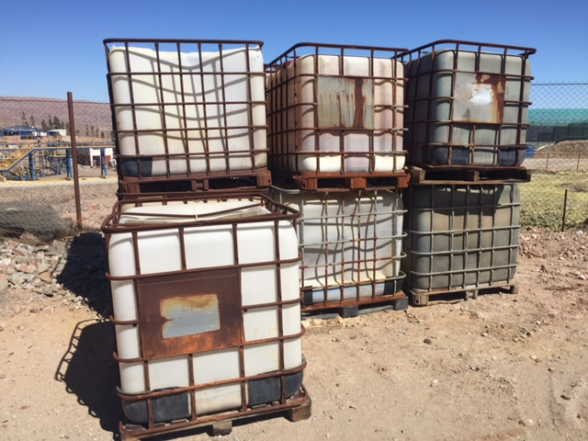 |  |  | 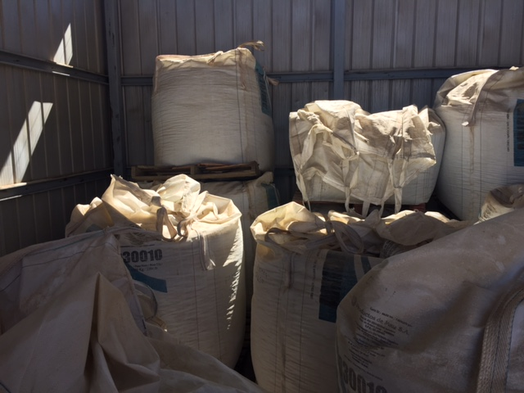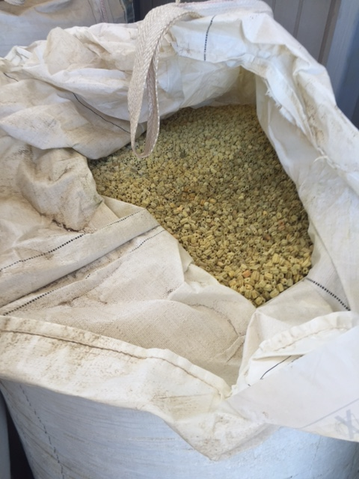
Fotografía 21. | Fecha: 31-08-2016 |  | Fotografía 22. | Fecha: 31-08-2016
Coordenadas DATUM WGS84 HUSO 19S | Coordenada Norte: 6.792.470 m | Coordenada Este: 316.351 m | Coordenadas DATUM WGS84 HUSO 19S | Coordenada Norte: 6.792.478 m | Coordenada Este: 316.390 m
Descripción medio de prueba: Bins vacíos dispuestos sobre el suelo a un costado de la bodega de almacenamiento de Planta de Ácidos. |  |  | Descripción medio de prueba: Maxisacos dispuestos en bodega de almacenamiento de sustancias peligrosas. Se observa maxisacos dispuestos sobre otros sin dejar espacio.

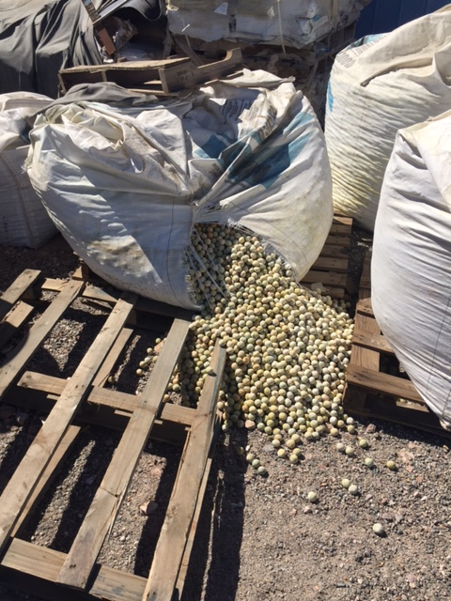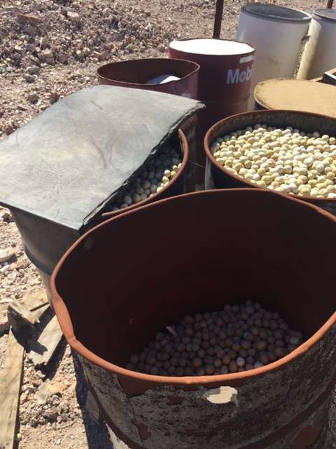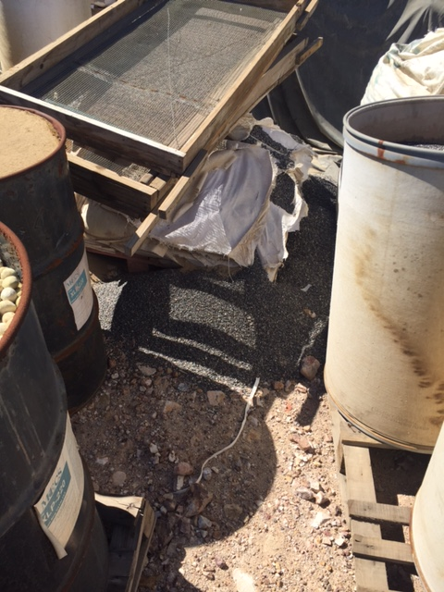  Bolas de cerámica  Medio Filtrante |  |  | 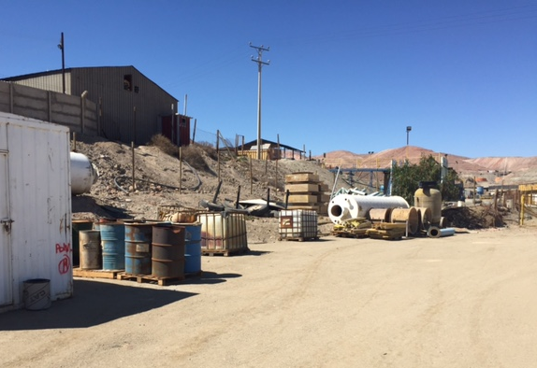
Fotografía 23. | Fecha: 31-08-2016 |  | Fotografía 24. | Fecha: 31-08-2016
Coordenadas DATUM WGS84 HUSO 19S | Coordenada Norte: 6.792.482 m | Coordenada Este: 316.384 m | Coordenadas DATUM WGS84 HUSO 19S | Coordenada Norte: 6.792.091 m | Coordenada Este: 315.803 m
Descripción medio de prueba: Tambores y maxisacos rotos con bolas de cerámica, además de tambores con medio filtrante, ubicado a un costado de la bodega de sustancias peligrosas. Se observa que las bolas de cerámica y medio filtrante están en el suelo desnudo. |  |  | Descripción medio de prueba: Área no señalizada de residuos en patio de salvataje Planta Dos Amigos.

Registros
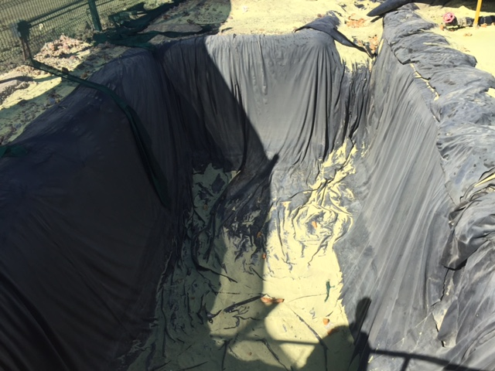 |  |  | 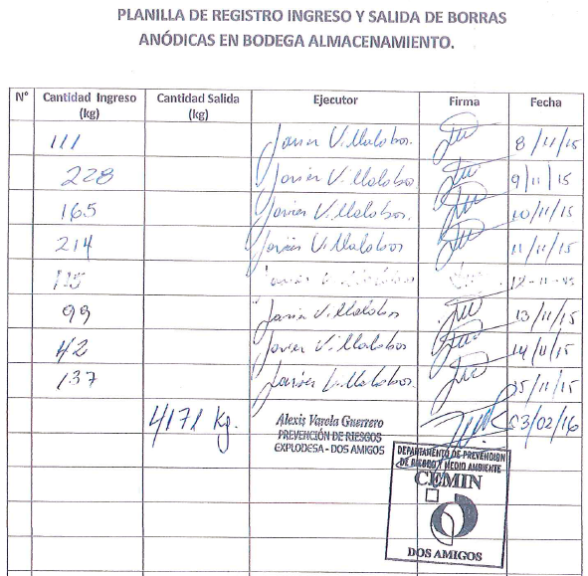
Fotografía 25. | Fecha: 31-08-2016 |  | Figura 5. | Fuente: Carta PSSN°042
Coordenadas DATUM WGS84 HUSO 19S | Coordenada Norte: 6.792.433 m | Coordenada Este: 316.222 m | Coordenadas DATUM WGS84 HUSO 19S | Coordenada Norte: | Coordenada Este:
Descripción medio de prueba: Sentina 1 ubicada en cancha de almacenamiento de azufre. Se observa azufre en su interior, pero no afecta su operatividad. |  |  | Descripción medio de prueba: Visualización de planilla de ingresos y egresos de borras anódicas, bodega de almacenamiento.

Objetivo Específico N° 4: Obtener el permiso ambiental sectorial de la Autoridad Sanitaria dispuesto en el Considerando 4.2 de la RCA N019/2009, para operar la planta de tratamiento de aguas servidas.

Infracción | Acciones | Plazos de  Ejecución | Metas | Medios de Verificación | Supuestos | Estado de verificación
Operar la planta de tratamiento de aguas servidas sin contar con resolución sanitaria. | - Presentar a la Autoridad Sanitaria la solicitud de aprobación de funcionamiento del Proyecto de la Planta de Tratamiento de aguas servidas del campamento minero. | Presentación de la solicitud de aprobación de funcionamiento de la PTAS a la Autoridad Sanitaria: 1.5 mes contados desde la notificación de la aprobación del PdC. | Solicitud de aprobación de funcionamiento de la planta de tratamiento ingresada a la Autoridad Sanitaria es admitida a trámite = 1 | Remitir a la SMA la carta de ingreso a la Autoridad Sanitaria dentro de los 10 días hábiles siguientes de cumplido el plazo de ejecución. | Frente a la no admisión a trámite de la solicitud, se reingresará en el plazo de un mes, corrigiendo los errores que hubieren motivado la no admisión. | En relación a los antecedentes remitidos en la Carta PSSN°042 (Anexo 11), se indica que el Titular presentó la solicitud de aprobación del funcionamiento de la PTAS a la Autoridad Sanitaria, código de atención 341896 dentro del plazo establecido; además adjunta la solicitud 90045/15, de alcantarillado particular; y las resoluciones exentas de la SEREMI de Salud de la Región de Atacama, N° 616 y 617, ambas de fecha 29.02.016, que aprobaron el funcionamiento del Proyecto de Agua Potable y Alcantarillado Particular del Campamento minero.
 | - Obtener la resolución sanitaria de aprobación de funcionamiento de la PTAS del campamento minero con pronunciamiento favorable.  Esta acción se considerará incumplida si la Empresa presenta carta de desistimiento de la solicitud de aprobación. | Obtención de la resolución sanitaria de aprobación de funcionamiento de la PTAS: 6 meses, contados desde la notificación de la aprobación del PdC. | Resolución sanitaria de funcionamiento de la PTAS presenta calificación favorable = 1. | Remitir a la SMA copia de la resolución sanitaria de aprobación de funcionamiento de la planta de tratamiento de aguas servidas del campamento minero, en el Informe Final, dentro de los 10 días siguientes al término del PDC. | Frente a un retraso de la aprobación del PAS por la Autoridad Sanitaria, el titular deberá solicitar un nuevo plazo a la  SMA para obtener la resolución favorable, dentro de los 5 dlas hábiles posteriores al término del plazo de ejecución. | En relación a los antecedentes remitidos en la Carta PSSN°042 (Anexo 11), se indica que el Titular adjuntó las resoluciones exentas de la SEREMI de Salud de la Región de Atacama, N° 616 y 617, ambas de fecha 29.02.016, que aprobaron el funcionamiento del Proyecto de Agua Potable y Alcantarillado Particular del Campamento minero, dentro del plazo establecido para ello.  Finalmente, en cuanto al compromiso de remitir a la SMA, el informe final dentro de 10 días hábiles siguientes al término del PdC, se informa que el plazo establecido para dar cumplimiento al PdC venció en octubre del presente y a la fecha, no ha sido remitido a esta SMA el informe final.

Objetivo Específico N° 5: Obtener el permiso ambiental sectorial del SERNAGEOMIN y de la Autoridad Sanitaria dispuesto en el Considerando 3.7.3.b), de laRCA W019/2009,para operar el botadero de escorias.

Infracción | Acciones | Plazos de  Ejecución | Metas | Medios de Verificación | Supuestos | Estado de verificación
Operar botadero de escorias sin contar con autorización del SERNAGEOMIN y de la Autoridad Sanitaria. | - Presentar a la Autoridad Competente el proyecto del PAS asociado al botadero de escorias de la PADA. | Presentación del proyecto de del PAS a la Autoridad competente: 2 meses, contados desde la notificación de la resolución que aprueba el PdC. | Proyecto ingresado a la Autoridad competente es admitido a trámite = 1 | Remitir a la SMA la carta de ingreso dentro de los 10 días hábiles siguientes de cumplido el plazo de ejecución. | Frente a la no admisión a trámite del proyecto, se reingresará en el plazo de un mes, corrigiendo los errores que hubieren motivado la no admisión. | De acuerdo a la información proporcionada por el Titular en su Reporte Técnico Carta PSSN°042 (Anexo 11), la Empresa presentó ante la SEREMI de Salud y SERNAGEOMIN, Región de Atacama, las cartas PSS40 (Anexo 22) y PSS41 (Anexo 22), ambas de fecha 03.03.2016. No obstante, ambas Cartas no poseen timbre de ingreso por oficina de partes de las citadas Autoridades, razón por la cual no es verificable que dichas solicitudes fuesen presentadas dentro del plazo establecido.
 | - Obtener la resolución de aprobación de la Autoridad competente con pronunciamiento favorable del PAS.  Esta acción se considerará incumplida si la Empresa presenta carta de desistimiento de la presentación del Proyecto. | Obtención del PAS con pronunciamiento favorable: 6 meses contados desde la notificación de la resolución que aprueba el PdC. | Autoridad competente otorga aprobación al PAS = 1. | Remitir a la SMA copia de la resolución de aprobación del PAS, dentro de los 10 días hábiles siguientes al término del PdC. | Frente a un retraso de la aprobación del PAS por la Autoridad competente, el Titular deberá solicitar un nuevo plazo a la SMA dentro de los 5 días hábiles posteriores al término del plazo de ejecución. | De acuerdo a la información proporcionada por el Titular en su Reporte Técnico Carta PSSN°042 (Anexo 11), la Empresa presentó ante la SEREMI de Salud y SERNAGEOMIN, Región de Atacama, las cartas PSS40 (Anexo 21) y PSS41 (Anexo 22), ambas de fecha 03.03.2016.  Así, a la fecha de aprobado el presente informe, el Titular no ha derivado a esta Autoridad, las resoluciones de aprobación del permiso ambiental por parte de la Autoridad correspondiente (SEREMI de Salud y SERNAGEOMIN), asi como también no presentó a esta SMA, una solicitud para ampliar el plazo para obtener la resolución aprobatoria, dado que los 6 meses comprometidos, ya se cumplieron.
 | - Suspender la disposición de escorias en el botadero hasta contar con la resolución sectorial que aprueba la construcción y operación del botadero de escorias. La Planta de Ácido Dos Amigos (PADA) se encuentra paralizada temporalmente desde el 22.09.2015, y se estima hasta el 31.12.2016. | Durante todo el periodo que transcurra entre la presentación del proyecto y hasta que el titular cuente con la resolución favorable del PAS. | No deberá existir disposición de  escorias en el  botadero de la PADA. | Reporte Periódico: Remitir informe mensual a la SMA con Registro fotográfico fechado y georreferenciado que de cuenta que no existe  disposición de escorias en el botadero, hasta obtener el PAS favorable de la Autoridad Competente.  Reporte Final que dé cuenta de la no disposición de escorias, en el periodo comprometido, con un consolidado de los reportes periódicos, dentro de los 10 días hábiles siguientes al término del PDC. | No aplica. | Con fecha 31.08.2016, esta SMA ejecutó la actividad de inspección ambiental a las dependencias de la Empresa. Según se indica en el acta de inspección, Estación 4:  “(…) Se acudió a este punto y se constató que el botadero o piscina de escorias sulfuradas, se encuentra cercado, con señalética que indica "Faena Paralizada Temporalmente”, “Acceso restringido”, "Obligatoriamente mantener la puerta cerrada" y "No Pasar”; y que posee un sello de ínvíolabílídad DOS AMIGOS N° 0002. El Sr. Monardes indicó que el botadero posee geomembrana y que no se ha continuado realizando la disposición de escorias, situación que ha sido informada a la Superintendencia del Medía Ambiente y que esta piscina o botadero, aún posee una capacidad de 4-5 años de operación (…)” (Fotografías 26 y 27).  Según el último reporte enviado por el Titular, la Empresa no ha realizado la disposición de escorias en el boradero, dado que el sello de inviolabilidad “Dos Amigos 0002”, se encuentra intacto.  Finalmente, en cuanto al compromiso de remitir a la SMA, el informe final dentro de 10 días hábiles siguientes al término del PdC, se informa que el plazo establecido para dar cumplimiento al PdC venció en octubre del presente y a la fecha, no ha sido remitido a esta SMA el informe final.

Registros
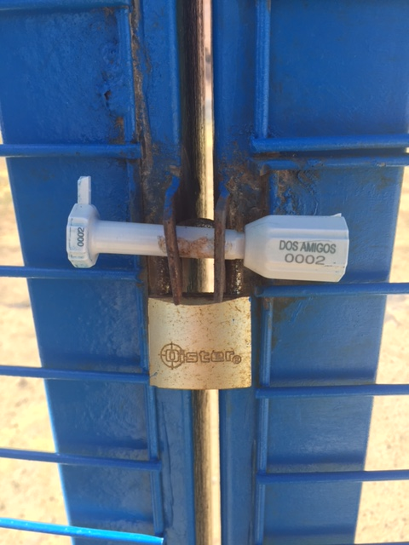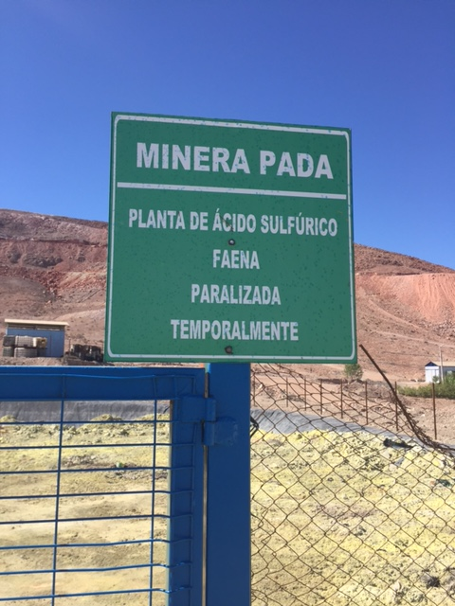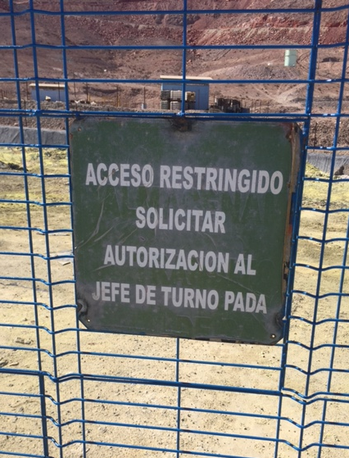 |  |  | 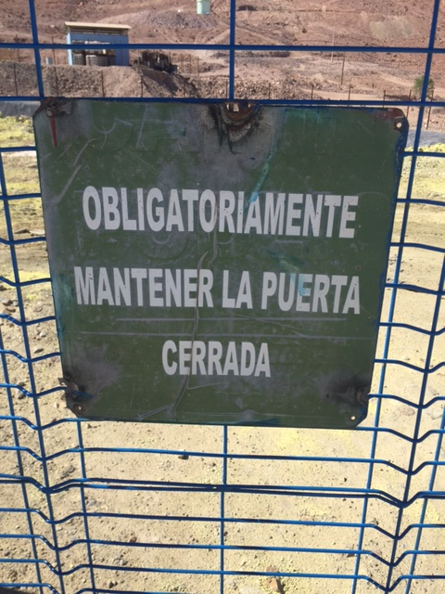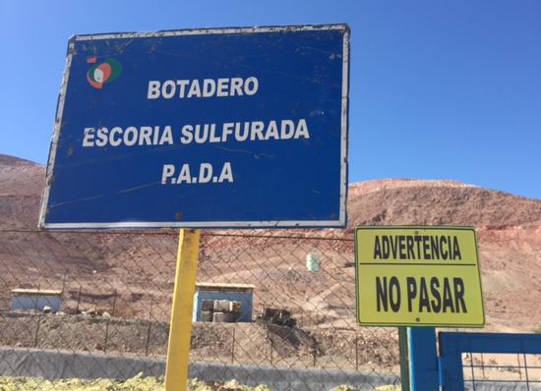
Fotografía 26. | Fecha: 31-08-2016 |  | Fotografía 27. | Fecha: 31-08-2016
Coordenadas DATUM WGS84 HUSO 19S | Coordenada Norte: 6.792.478 m | Coordenada Este: 316.293 m | Coordenadas DATUM WGS84 HUSO 19S | Coordenada Norte: 6.792.478 m | Coordenada Este: 316.293 m
Descripción medio de prueba: Señalética existente en el botadero de escorias. Se observa a la izquierda, el sello de inviolabilidad Dos Amigos 002, sin intervención. |  |  | Descripción medio de prueba: Señalética existente en el botadero de escorias.

Objetivo Específico N° 6: Implementar medidas de control en la losa de almacenamiento de azufre, dispuestas en los Consideran dos 3. 7.6, 3.8.1 y 4.2, de la RCA N° 258/2009; y respuesta N° 2.d) de la Adenda N° 1, de la DIA "Almacenamiento de Azufre Planta Dos Amigos".

Infracción | Acciones | Plazos de  Ejecución | Metas | Medios de Verificación | Supuestos | Estado de verificación
Inadecuado control de azufre dispuesto en la losa de almacenamiento:  - Cancha de almacenamiento de azufre no cuenta con medidas para evitar su dispersión por arrastre eólico, particularmente, una carpa protectora, impermeable y anti-inflamable y una estructura metálica cubierta en su totalidad con malla raschel u otra similar y de altura no menor a 11 m.  - Inadecuado emplazamiento de la red húmeda para el control de incendios.  - Medición de humedad del azufre no se realiza con la frecuencia comprometida. | - Instalar y utilizar una carpa protectora, impermeable y anti-inflamable. | Plazo total: compra e instalación = 3 meses, contados desde la notificación de la resolución que aprueba el PdC. Luego, la carpa se utilizará de forma permanente durante la ejecución del Programa de Cumplimiento. | Carpa protectora instalada = 1 | Reporte Periódico: Remitir a la SMA un reporte bimensual, dando cuenta, a través de fotografías periódicas con fecha, de la utilización de la carpa protectora.  Además, se remitirá a la  SMA, dentro de los 10 dias hábiles siguientes a la compra de la carpa protectora, un reporte que incluya la factura de compra de la carpa y un folleto técnico, en el que se constate que ésta cuenta con las características de impermeabilidad y antiinflamabilidad.  Reporte Final: Remitir a la SMA, el Informe final, dentro de 10 días hábiles de terminado el PdC, con un consolidado de los reportes periódicos. | No aplica. | Con fecha 31.08.2016, esta SMA ejecutó la actividad de inspección ambiental a las dependencias de la Empresa. Según se indica en el acta de inspección, Estación 5:  “(..) Se observó que todo el talud de la losa de almacenamiento, posee geomembrana.  Se constató la existencia de 2 pequeños acopios de azufre, la cual estaba recubierta con una carpeta protectora, y que según lo indicado por el Sr. Monardes, posee un grosor de 0.4 a 0.6 cm, es impermeable y antí-inflamble. Además, el funcionario ya índívídualízado precisó que la losa de hormigón posee un espesor de 15 cm y que el material acumulado, corresponde por una parte a restos del barrido de la losa y a material que quedó almacenado (…)” (Fotografías 28, 29, 30 y 31).  En relación a los antecedentes remitidos en las Cartas PSSN°048 (Anexo 12), PSSN°087 (Anexo 13), PSSN°110 (Anexo 15), PSSN°121 (Anexo 16) y, de acuerdo a lo constatado en terreno, el Titular implementó en el plazo establecido, una carpa protectora, impermeable y anti-inflamable, adjuntando la factura de compra y fichas técnicas respectivas. Cabe señalar, que según lo informado por el Titular, esta carpeta se ha mantenido durante todo el periodo de ejecución del PdC.  Finalmente, en cuanto al compromiso de remitir a la SMA, el informe final dentro de 10 días hábiles siguientes al término del PdC, se informa que el plazo establecido para dar cumplimiento al PdC venció en octubre del presente y a la fecha, no ha sido remitido a esta SMA el informe final.
 | - Instalar cerco perimetral de estructura metálica revestida en su totalidad de malla Raschel y de una altura no menor a 11 metros. | Plazo total: Diseño, compra e instalación = 3  meses, contados desde la notificación de la resolución que aprueba el PdC. | Cerco perimetral instalado = 1 | Reporte periódico: Remitir a la SMA el informe final dentro de 10 días hábiles de cumplido plazo.  Incorporando las facturas de los bienes y servicios adquiridos y registro fotográfico de las obras ejecutadas.  Reporte final: Remitir a la SMA el informe final dentro de 10 dias hábiles de terminado el  PdC, que de cuenta de la ejecución de la acción, haciendo referencia a los reportes periódicos respectivos. | No aplica. | Con fecha 31.08.2016, esta SMA ejecutó la actividad de inspección ambiental a las dependencias de la Empresa. Según se indica en el acta de inspección, Estación 5:  “(…) A su vez, se observó que en la circunferencia de la losa, existe un cerco perímetral conformado por una estructura metálica, malla gallinera y malla Raschel. El Sr. Monardes indicó que este cerco alcanza los 11 metros de altura (no fue posible medir la altura con el distancíómetro debido a la luz solar dificulta su utílízación). Además, el Sr. Monardes señaló que se están realizando campañas de mantención de la malla Raschel, por cuanto ésta ha sido derribada en varias ocasiones por el viento imperante en el sector. Al momento de la inspección, no hay personal realizando labores, pero sí se encuentran las grúas instaladas en los puntos de recambio (…)” (Fotografías 31, 32, 33, 34 y 35).  En relación a los antecedentes remitidos en las Cartas PSSN°048 (Anexo 12), PSSN°054 (Anexo 21) y, de acuerdo a lo constatado en terreno, se informa que el Titular implementó en el plazo establecido, un cerco perimetral de estructura metálica revestida con malla Raschel. No obstante lo anterior, cabe señalar que debido a las condiciones meteorológicas del sector (viento y radiación solar) y según lo informado en terreno, las mallas Raschel deben ser constantemente cambiadas, por cuanto éstas se queman y luego se rajan.  Finalmente, en cuanto al compromiso de remitir a la SMA, el informe final dentro de 10 días hábiles siguientes al término del PdC, se informa que el plazo establecido para dar cumplimiento al PdC venció en octubre del presente y a la fecha, no ha sido remitido a esta SMA el informe final.
 | - Instalar el sistema de red húmeda para control de incendios que estará conformada por 8 puntos distribuidos 4 por cada lado en forma opuesta. | Plazo total: Diseño, compra,  instalación y puesta en marcha = 3 meses. | Sistema red húmeda instalado y operativo = 1 | Ídem Medio de Verificación de Acción 2. Obj. Específico 6. | No aplica. | Con fecha 31.08.2016, esta SMA ejecutó la actividad de inspección ambiental a las dependencias de la Empresa. Según se indica en el acta de inspección, Estación 5:  “(…) Respecto de la red húmeda para el control de incendios, se observó que sobre el talud existen 4 grifos, cada uno con 2 válvulas de distribución; mientras que en la parte baja del talud, existe una manguera que recorre el borde de la losa de hormigón y que tiene 6 puntos de distribución de agua en caso de incendio” (Fotografías 36 y 37)  En relación a los antecedentes remitidos en las Cartas PSSN°048 (Anexo 12), PSSN°054 (Anexo 21) y, de acuerdo a lo constatado en terreno, se informa que el Titular instaló en el plazo indicado, el sistema de red húmeda para el control de incendios en la losa de almacenamiento de azufre, adjuntando fotografías y facturas respectivas. Al respecto, si bien el Titular se comprometió a 8 puntos distribuidos 4 por cada lado y en forma opuesta, en terreno se constató que implementó sobre el talud, 4 puntos de distribución, cada uno de los cuales contiene 2 válvulas de distribución; mientras que bajo el talud, implementó 6 puntos de distribución mediante la habilitación de una manguera.  Finalmente, en cuanto al compromiso de remitir a la SMA, el informe final dentro de 10 días hábiles siguientes al término del PdC, se informa que el plazo establecido para dar cumplimiento al PdC venció en octubre del presente y a la fecha, no ha sido remitido a esta SMA el informe final.
 | - Efectuar medición de la humedad del azufre con la frecuencia comprometida. | A contar de los 3 días hábiles, desde la notificación de la resolución que aprueba el PdC. El plazo de implementación de la medida será durante toda la extensión del PdC. | Medición de humedad del azufre con frecuencia comprometida = 1. | Reporte Periódico: Remitir informe bimensual a la SMA con planilla y certificados de ensayos.  Reporte final: Remitir a la SMA el informe final dentro de 10 días hábiles de terminado el  PdC, que dé cuenta de la ejecución de la acción, haciendo referencia a los reportes periódicos respectivos. | No aplica. | En relación a los antecedentes remitidos en las Cartas PSSN°042 (Anexo 11), PSSN°048 (Anexo 12), PSSN°066 (Anexo 6), PSSN°103 (Anexo 14), PSSN°121 (Anexo 16) y Escrito sn (Anexo 18) y, de acuerdo a lo constatado en terreno, se informa que el Titular remitió los análisis de humedad del azufre en el plazo indicado, indicando los valores promedios, máximos y mínimos.  Finalmente, en cuanto al compromiso de remitir a la SMA, el informe final dentro de 10 días hábiles siguientes al término del PdC, se informa que el plazo establecido para dar cumplimiento al PdC venció en octubre del presente y a la fecha, no ha sido remitido a esta SMA el informe final.

Registros
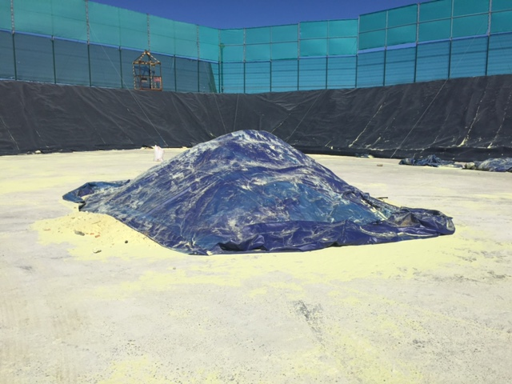 |  |  | 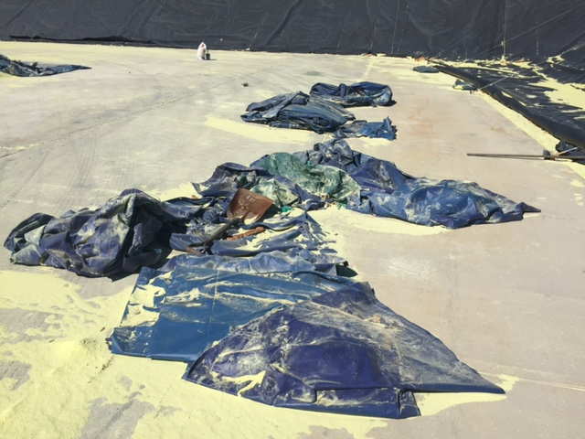
Fotografía 28. | Fecha: 31-08-2016 |  | Fotografía 29. | Fecha: 31-08-2016
Coordenadas DATUM WGS84 HUSO 19S | Coordenada Norte: 6.792.450 m | Coordenada Este: 316.172 m | Coordenadas DATUM WGS84 HUSO 19S | Coordenada Norte: 6.792.456 m | Coordenada Este: 316.156 m
Descripción medio de prueba: Acopio de azufre 1, cubierto por carpeta protectora. |  |  | Descripción medio de prueba: Capeta protectora dispersa en la losa de hormigón

Registros
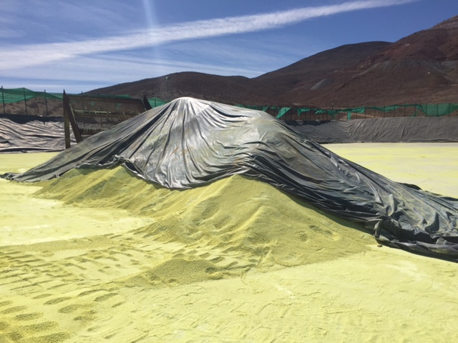 |  |  | 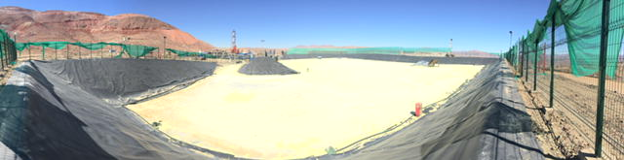
Fotografía 30. | Fecha: 31-08-2016 |  | Fotografía 31. | Fecha: 31-08-2016
Coordenadas DATUM WGS84 HUSO 19S | Coordenada Norte: 6.792.528 m | Coordenada Este: 316.163 m | Coordenadas DATUM WGS84 HUSO 19S | Coordenada Norte: 6.792.574 m | Coordenada Este: 316.241 m
Descripción medio de prueba: Acopio de azufre 2, cubierto parcialmente por carpeta protectora. |  |  | Descripción medio de prueba: Vista panorámita de la losa de almacenamiento de azufre. Se observa que los taludes de la losa poseen una carpeta protectora.

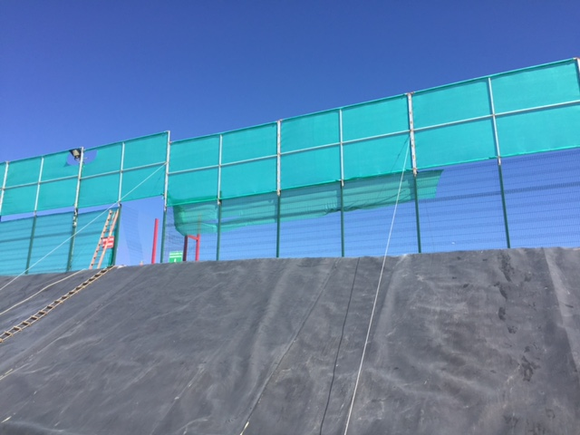 |  |  | 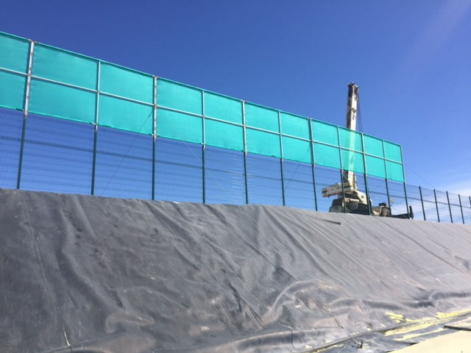
Fotografía 32. | Fecha: 31-08-2016 |  | Fotografía 33. | Fecha: 31-08-2016
Coordenadas DATUM WGS84 HUSO 19S | Coordenada Norte: 6.792.515 m | Coordenada Este: 316.162 m | Coordenadas DATUM WGS84 HUSO 19S | Coordenada Norte: 6.792.515 m | Coordenada Este: 316.162 m
Descripción medio de prueba: Faenas de recambio de malla Raschel en losa de almacenamiento de azufre. |  |  | Descripción medio de prueba: Grúa utilizada en las faenas de recambio de malla Raschel en losa de almacenamiento de azufre.

Registros
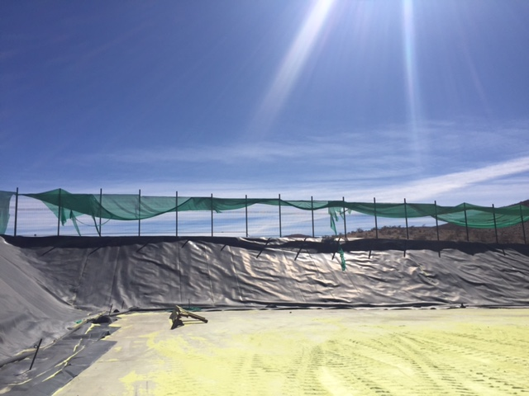 |  |  | 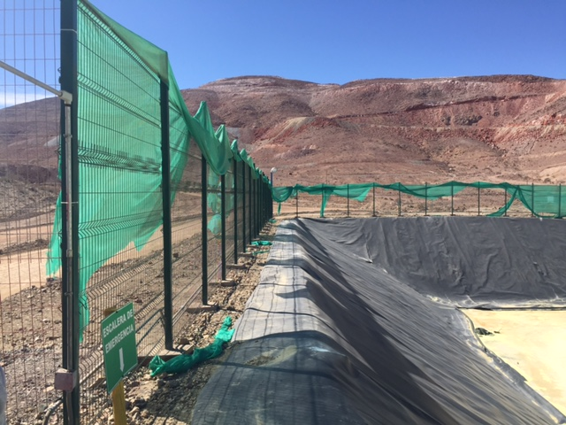
Fotografía 34. | Fecha: 31-08-2016 |  | Fotografía 35. | Fecha: 31-08-2016
Coordenadas DATUM WGS84 HUSO 19S | Coordenada Norte: 6.792.546 m | Coordenada Este: 316.160 m | Coordenadas DATUM WGS84 HUSO 19S | Coordenada Norte: 6.792.575 m | Coordenada Este: 316.223 m
Descripción medio de prueba: Vista del estado de las mallas Raschel en losa de almacenamiento de azufre. |  |  | Descripción medio de prueba: Vista del estado de las mallas Raschel en losa de almacenamiento de azufre.

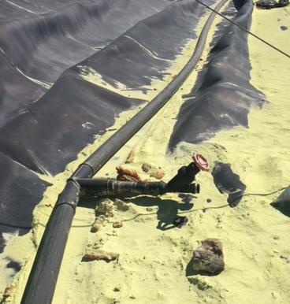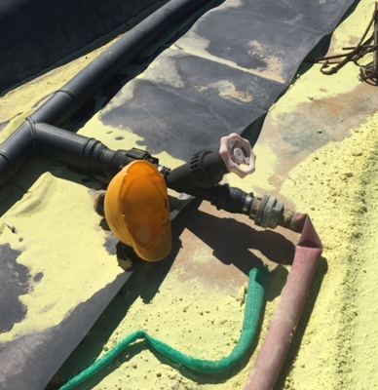 |  |  | 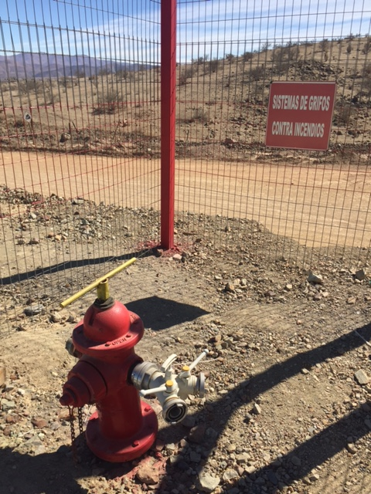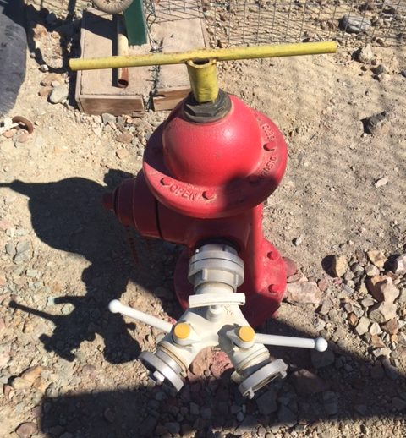
Fotografía 36. | Fecha: 31-08-2016 |  | Fotografía 37. | Fecha: 31-08-2016
Coordenadas DATUM WGS84 HUSO 19S | Coordenada Norte: 6.792.563 m | Coordenada Este: 316.188 m | Coordenadas DATUM WGS84 HUSO 19S | Coordenada Norte: | Coordenada Este:
Descripción medio de prueba: Manguera bajo talud que conforma el sistema de control de incendio. |  |  | Descripción medio de prueba: Grifos con 2 válvulas de distribución que conforman el sistema de control de incendios sobre el talud de la losa de hormigón.

Objetivo Específico N° 7: “Implementar medidas para evacuación de aguas lluvias en botaderos de estériles, dispuestas en el Considerando 3.6.1 de la RCA N° 19/2009”.
Infracción | Acciones | Plazos de  Ejecución | Metas | Medios de Verificación | Supuestos | Estado de verificación
Botadero de estériles no cuenta con canales perimetrales para la evacuación de aguas lluvias a los cursos adyacentes. | - Construir un canal perimetral de 480 metros de longitud y sección trapezoidal de 50x50 cm2 para la evacuación de las aguas lluvias a los cursos adyacentes en los estériles de Mina Dos Amigos.  Las obras de descarga consistirán en piscinas de 4x4m2 y 1.5 m de altura revestidas en mampostería para reducir la velocidad de escurrimiento del agua a <1.5 m/s para no generar erosión ni socavamiento del suelo.  Se adjunta plano con la ubicación georreferenciada del trazado del canal, la ubicación de las dos piscinas de descarga y los dos puntos de restitución de las aguas a los cursos estacionales. | Plato total: Diseño y construcción del canal perimetral = 3 meses, contados desde la notificación de la resolución que aprueba el PdC. | Canal perimetral para la evacuación de aguas lluvias a los cursos adyascentes en los botaderos de estériles de Mina Dos Amigos es construido = 1 | Reporte Periódico: Remitir a la SMA el informe final dentro de 10 días hábiles de cumplido el plazo de ejecución de la obra acompañando un plano con la construcción final del canal perimetral y fotografías panorámicas.  Reporte Final: Remitir a la SMA el informe final dentro de 10 días hábiles de terminado el PdC, que de cuenta de la ejecución de la acción, haciendo referencia a los reportes periódicos respectivos. | No aplica. | Con fecha 31.08.2016, esta SMA ejecutó la actividad de inspección ambiental a las dependencias de la Empresa. Según se indica en el acta de inspección, Estación 7:  “Se acudió a este punto y sólo se pudo acceder a parte del canal perimetral para el manejo de aguas, debido a las condiciones del sector. Al respecto, el canal perimetral observado se conforma de una zanja de aproximadamente 1 m x 1 m y 1 m de profundidad, la cual no se encuentra revestida. En relación a las piscinas de acumulación de aguas lluvias, sólo se accedió a una de ellas, dado que el camino de acceso a la otra obra, se encontraba cerrado con material de detrito y con serialética de "No pasar" y "Faena Paralizada Temporalmente". Respecto de la piscina observada, ésta está recubierta por shotcrete y sus dimensiones aproximadas son de 8 m x 10 m y 2,5 m de profundidad. En complemento, el punto de restitución de las aguas captadas en esta piscina, corresponde a un sector paralelo al camino de acceso a dicha obra” (Fotografías 38, 39, 40 y 41).  Los antecedentes remitidos en las Cartas PSSN°048 (Anexo 12), PSSN°054 (Anexo 21), contrastan con lo constatado en terreno. Si bien el Titular construyó un canal de evacuación de aguas lluvias y las piscinas de descarga en el plazo establecido, éstas poseen las siguientes dimensiones (Anexo 24):  - Longitud Canal]: 1.100 m  - Piscina 1: 4.5*4.5*1.5  - Piscina 2: 9*12*1.5  Lo anterior, difiere de los antecedentes presentados en el Anexo 1 de la Carta PSSN°121, en respuesta al acta de inspección.  Finalmente, en cuanto al compromiso de remitir a la SMA, el informe final dentro de 10 días hábiles siguientes al término del PdC, se informa que el plazo establecido para dar cumplimiento al PdC venció en octubre del presente y a la fecha, no ha sido remitido a esta SMA el informe final.

Registros
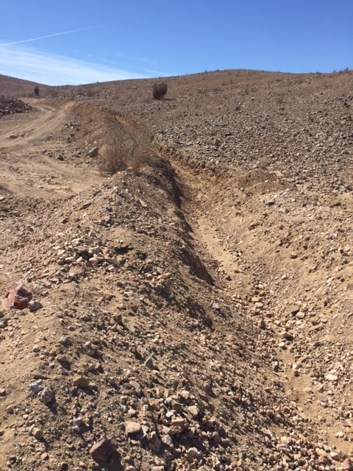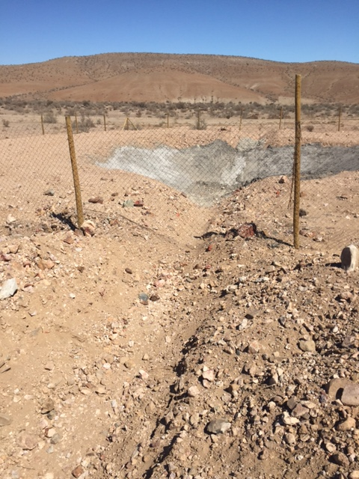 |  |  | 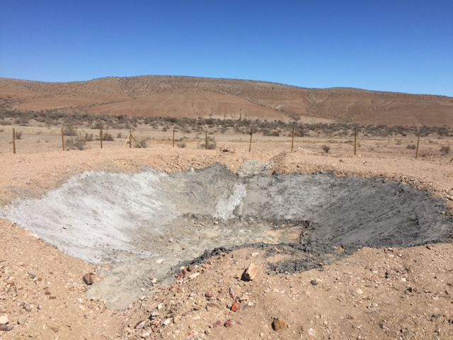
Fotografía 38. | Fecha: 31-08-2016 |  | Fotografía 39. | Fecha: 31-08-2016
Coordenadas DATUM WGS84 HUSO 19S | Coordenada Norte: 6.790.624 m | Coordenada Este: 316.994 m | Coordenadas DATUM WGS84 HUSO 19S | Coordenada Norte: 6.790.618 m | Coordenada Este: 316.990 m
Descripción medio de prueba: Canal perimetral de conducción de aguas lluvias. |  |  | Descripción medio de prueba: Piscina de descarga 2, revestida con shotcrete.

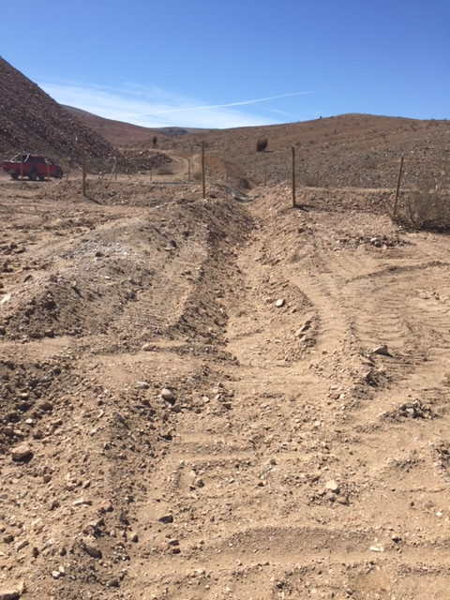 |  |  | 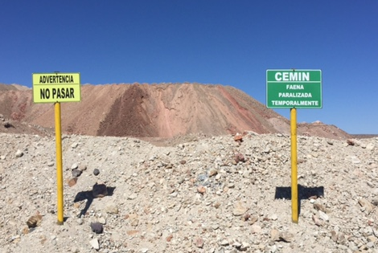
Fotografía 40. | Fecha: 31-08-2016 |  | Fotografía 41. | Fecha: 31-08-2016
Coordenadas DATUM WGS84 HUSO 19S | Coordenada Norte: 6.790.603 m | Coordenada Este: 316.951 m | Coordenadas DATUM WGS84 HUSO 19S | Coordenada Norte: 6.791.431 m | Coordenada Este: 316.367 m
Descripción medio de prueba: Punto de restitución de aguas lluvias captadas en Piscina 2 a cursos estacionales. |  |  | Descripción medio de prueba: Camino de acceso a piscina 1 bloqueado con detrito.

Objetivo Específico N° 8: “Obtener el permiso ambiental sectorial de la Autoridad Sanitaria para la operación de las dos losas de lavado de camiones, dispuestas en el Apartado 5.1 .3 del EIA "Proyecto Minero Dos Amigos". Se incluirá esta modificación dentro del mismo proyecto a que se refiere el Objetivo Específico N° 1”.

Infracción | Acciones | Plazos de  Ejecución | Metas | Medios de Verificación | Supuestos | Estado de verificación
Proyecto cuenta con dos losas de lavado de camiones no autorizadas. | - Presentar ante el Servicio de Evaluación Ambiental el Proyeto de construcción de losa de lavado de camiones del Proyecto Dos Amigos. | Presentar el Proyecto de construcción de losa de lavado ante el Servicio de Evaluación Ambiental: 3 meses, contados desde la notificación de la aprobación del PdC. | Proyecto ingresado al Servicio de Evaluación Ambiental es admitido a trámite = 1 | Reporte Periódico: Remisión a la SMA de copia de carta por la que se notifique la admisión a trámite del Proyecto ingresado al SEA (en un plazo de 5 días hábiles contados desde la notificación a la empresa).  Reporte Final: No aplica. | Frente a la no admisión a trámite por errores administrativos en la presentación, se reingresará en el plazo de 10 días hábiles contados desde que se notifique a la empresa la resolución de admisibilidad. | Con fecha 01.04.2016 la Empresa presentó al SEIA, el Proyecto “Modificación Planta de Chancado de Minerales Complejo Dos Amigos”, siendo resuelta su inadmisibilidad mediante la Res. Ex. 59, de fecha 07.04.2016 (Anexo 4), siendo notificado de ésta el día 08.04.2016, debido a que el Proyecto no presentó los contenidos mínimos de las Declaraciones de Impacto Ambiental a que se refiere el Título III párrafo 3° del D.S. N° 40/2012 del Ministerio de Medio Ambiente y el Test de Admisibilidad respectivo. Al respecto, el Titular presentó a evaluación ambiental el Proyecto ya citado en el plazo correcto.  Posteriormente, con fecha 21.04.2016, el Titular presentó nuevamente a evaluación ambiental el Proyecto “Modificación Planta de Chancado de Minerales Complejo Dos Amigos”, que incluye la losa de lavado de camiones, el cual fue admitido a trámite mediante la Res. Ex. 71, de fecha 27.04.2016 (Anexo 5), siendo notificado de ésta el mismo día. De lo anterior, se obtiene que la Empresa presento e ingresó a trámite el Proyecto “Modificación Planta de Chancado de Minerales Complejo Dos Amigos” en el plazo respectivo.  Por otra parte, en relación a la remisión a la SMA de la copia de la carta que notificó la admisión a trámite del Proyecto, se indica que por medio de la Carta PSS N° 066, de fecha 02.05.2016 (Anexo 6), la Empresa adjuntó dentro del plazo, la copia de la carta que admitió a trámite el Proyecto “Modificación Planta de Chancado de Minerales Complejo Dos Amigos”.
 | - Obtención de RCA con pronunciamiento ambientalmente favorable. Esta acción se considerará incumplida si la empresa presenta carta de desistimiento de la DIA o EIA. | Obtención de la RCA con pronunciamiento favorable. Plazo: El plazo legalmente dispuesto en el artículo 15 o 18 de la Ley N° 19.300, según la vía de ingreso que corresponda. | RCA presenta calificación ambiental favorable = 1 | Reporte Periódico: No aplica.  Reporte Final: Actualizar el sistema de RCA. En el Informe Final, a enviarse dentro de los 10 días hábiles siguientes al término de PdC, se acompañará copia de la RCA respectiva. | Frente a un retraso de la evaluación de impacto ambiental, el titular deberá comunicar a la SMA, en el plazo de 5 días hábiles desde vencido el respectivo plazo comprometido, y solicitará un nuevo plazo para obtener la RCA. | Actualmente, el Proyecto “Modificación Planta de Chancado de Minerales Complejo Dos Amigos”, se encuentra en evaluación ambiental. Así, con fecha 27.07.2016, el Titular presentó al SEA, una solicitud de Extensión de la Suspensión de Plazos, la cual fue acogida mediante Res. Ex. 144, de fecha 29.07.2016, notificada el 01.08.2016 (Anexo 7). Esta extensión de los plazos, fue informada a esta SMA mediante Carta PSS N° 110 (Anexo 15). Luego, con fecha 21.10.2016, la Empresa pidió una nueva solicitud de de Extensión de la Suspensión de Plazos, la cual fue acogida por el SEA por medio de la Res. Ex. 192, de fecha 25.10.2016, notificada a la Empresa el 25.10.2016, otorgando como plazo máximo para presentar el Adenda 1, el día 31.01.2017 (Anexo 9). Esta extensión de los plazos, no fue informada a esta SMA.  Así, de acuerdo al computo de plazos, desde el ingreso a evaluación, han transcurrido 232 días totales, de los cuales 26 días son los legales de tramitación en el SEIA, dado que el desde el viernes 03.06.2016, hasta el 31.01.2017, el Proyecto se encuentra suspendido (Figura 4). No obstante, el Titular no ha solicitado a esta SMA un nuevo plazo para obtener la RCA aprobatoria.  A su vez, según el PdC, el plazo para obtener la RCA aprobatoria del Proyecto, venció el mes de octubre del presente año. No obstante, dado que el Proyecto se encuentra actualmente suspendido, no ha obtenido la resolución aprobatoria del Proyecto y es debido a lo anterior, que el sistema de RCA de esta SMA, no ha sido actualizado.  Finalmente, en cuanto al compromiso establecido en el Reporte Final, el Titular no envió a esta SMA, dentro de los 10 días hábiles siguientes de finalizado el PdC, la copia de la RCA respectiva.
 | - Cese de la operación de la losa de lavado de camiones del proyecto Dos Amigos hasta contar con resolución favorable. | Durante todo el periodo que transcurra entre la presentación del proyecto y hasta obtener resolución favorable.  La Planta Dos Amigos se encuentra paralizada  temporalmente  desde el 20.10.2015 y se  estima que hasta el 31.12.2016. | No deberá existir utilización de la losa de lavado de camiones del proyecto Dos Amigos. | Reporte Periódico: Remitir informe mensual a la SMA con  Registro fotográfico fechado y georreferenciado del no uso.  Como medio de verificación para acreditar el cese de funcionamiento de la losa se usará un sello de  Inviolabilidad codificado.  Reporte Final: Remitir a la SMA el informe final dentro de 10 días hábiles de terminado el  PdC, que de cuenta de la ejecución de la acción, haciendo referencia a los reportes periódicos respectivos. | No aplica. | Con fecha 31.08.2016, esta Superintendencia del Medio Ambiente, ejecutó la actividad de inspección ambiental a las dependencias de la Empresa. Según se indica en el acta de inspección, en la Estación 3:  “Se acudió a este punto y se constató que ésta se encuentra cerrada con cadena, señalética y sellos de ínvíolabílídad DOS AMIGOS N° 0007 y 0008. Este punto se compone de una losa de hormigón para el lavado de camiones, una canaleta de captación que dirige el fluido captado a un sistema de tratamiento del agua, ubicado a un costado de la losa, conformado por filtros y sistemas de  decantación. Al respecto, el Sr. Monardes indicó que debido a un robo sufrido con anterioridad y considerando que la planta se encuentra detenida, las bombas del sistema de tratamiento de aguas de lavado, fueron retiradas por seguridad” (Fotografías 42, 43, 44 y 45).  De la remisión de los informes a la SMA, el Titular presentó los reportes periódicos: 2016.01.22.- Carta PSS013; 2016.02.18.- Carta PSS030; 2016.03.04.- Carta PSS042; 2016.04.01.- Carta PSS048; 2016.04.11.- Carta PSS054; 2016.05.02.- Carta PSS066; 2016.05.31.- Carta PSS087; 2016.07.01.- Carta PSS103; 2016.08.01.- Carta PSS110; 2016.09.01.- Carta PSS121; 2016.10.03.- Carta DSMA3; 2016.11.02.- Carta sn; 2016.12.05.- Escrito sn.  En los citados documentos, los cuales se encuentran disponibles en el sistema electrónico de esta Superintendencia y, de la información recopilada en terreno, se constató que los sellos de inviolabilidad se mantuvieron intactos, por lo tanto, es dable señalar que la losa de lavado de camiones no ha sido utilizada.  No obstante, en cuanto al compromiso de remitir a la SMA, el informe final dentro de 10 días hábiles siguientes al término del PdC, se informa que el plazo establecido para dar cumplimiento al PdC venció en octubre del presente y a la fecha, no ha sido remitido a esta SMA el informe final.

Registros
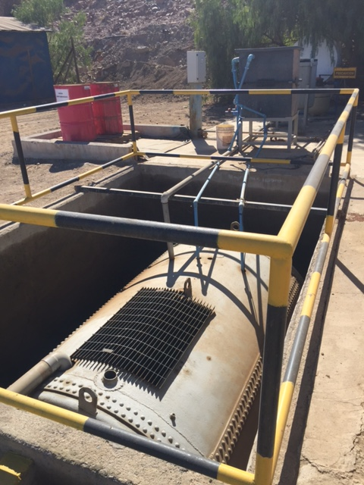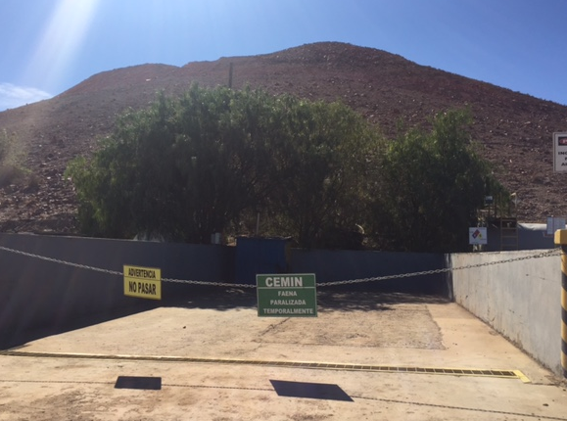 |  |  | 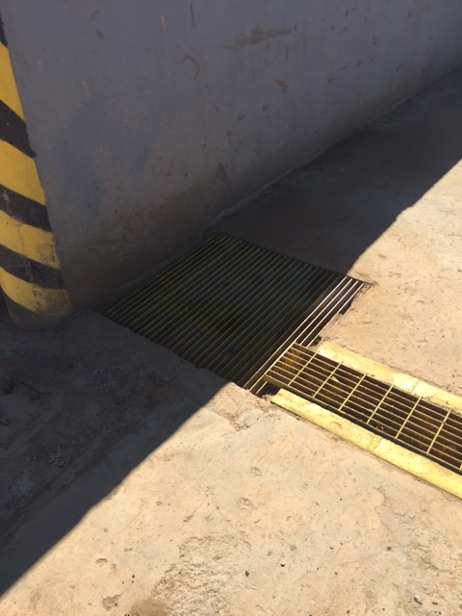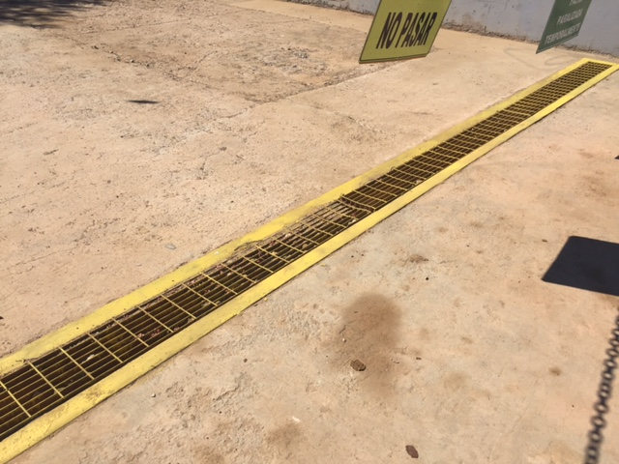
Fotografía 42. | Fecha: 31-08-2016 |  | Fotografía 43. | Fecha: 31-08-2016
Coordenadas DATUM WGS84 HUSO 19S | Coordenada Norte: 6.791.980 m | Coordenada Este: 316.335 m | Coordenadas DATUM WGS84 HUSO 19S | Coordenada Norte: 6.791.988 m | Coordenada Este: 316.338 m
Descripción medio de prueba: Vista de losa de hormigón utilizada para el lavado de camiones. A la izquierda, el sistema de tratamiento de agua generada en el lavado. |  |  | Descripción medio de prueba: Canaleta de conducción de agua de lavado al punto de captación, las cuales luego son enviadas al sistema de tratamiento de aguas de lavado.

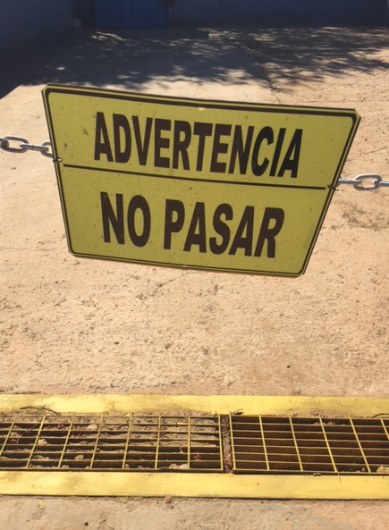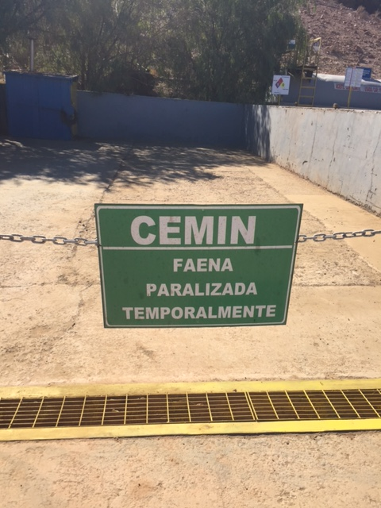 |  |  | 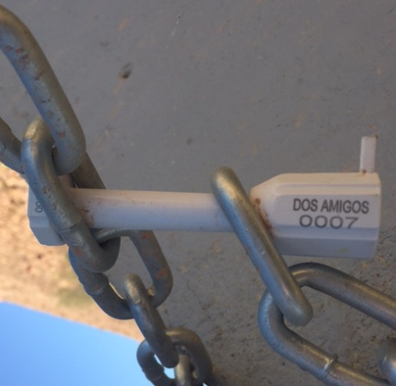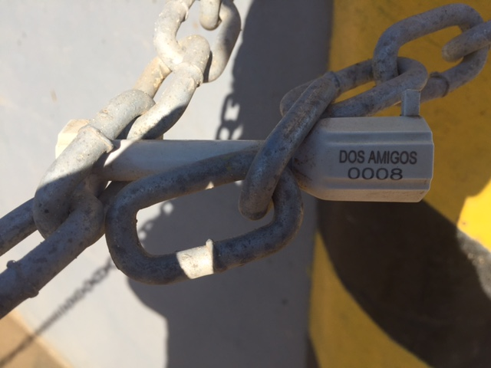
Fotografía 44. | Fecha: 31-08-2016 |  | Fotografía 45. | Fecha: 31-08-2016
Coordenadas DATUM WGS84 HUSO 19S | Coordenada Norte: 6.791.988 m | Coordenada Este: 316.338 m | Coordenadas DATUM WGS84 HUSO 19S | Coordenada Norte: 6.791.984 m | Coordenada Este: 316.345 m
Descripción medio de prueba: Señalética existente en losa de lavado de camiones. |  |  | Descripción medio de prueba: Sellos de inviolabilidad Dos Amigos 0007 y 0008 intactos.

Objetivo Específico N° 9: “Asegurar que el transporte de sustancias peligrosas se efectúe con empresas que cuenten con RCA favorable”.

Infracción | Acciones | Plazos de  Ejecución | Metas | Medios de Verificación | Supuestos | Estado de verificación
Realización de actividades de transporte con empresas que no cuentan con RCA favorable. | 1. El Titular deberá efectuar el transporte de sustancias peligrosas con empresas que cuenten con RCA favorable. | Durante todos los transportes de sustancias peligrosas que se realicen durante el tiempo que dure el PdC. | Efectuar el transporte de sustancias peligrosas con empresas que cuenten con RCA favorable. | Reporte Periódico: No aplica.  Reporte Final: Remitir a la SMA el informe final dentro de 10 días hábiles de terminado el PdC, con un detalle de todos los transportes de sustancias peligrosas que se hicieron durante el tiempo de duración del PdC, acreditado con las respectivas guías de despacho, en el que se haga referencia a la RCA que autoriza a la empresa transportista. | No aplica. | Con fecha 31.08.2016, esta SMA, ejecutó la inspección a las dependencias de la Empresa, solicitando en el punto 9 del acta de inspección un “documento en digital que acredite que el transporte de sustancias peligrosas se efectúa con empresas que cuentan con RCA Favorable”.  Al respecto, el Titular señaló en su Carta PSSN°030, de fecha 18.02.2016 (Anexo 25), que mediante Carta PSSN° 114, de fecha 30.09.2015 (Anexo 26), solicitó a esta Superintendencia “eximir a CEMIN de la obligación de cumplir con el Considerando 3.8.9 de la RCA N°258/2009, del Proyecto Almacenamiento de Azufre Planta Dos Amigos, sin tener a la fecha respuesta (fotocopia que se adjunta)”. En relación a lo indicado por el Titular, es imperioso precisar que de acuerdo a lo establecido en el Artículo 2 y 3 de la Ley N° 20.417, Ley Orgánica de la Superintendencia del Medio Ambiente, no es competencia, función y/o atribución de esta Superintendencia, eximir las obligaciones establecidas en un instrumento de gestión ambiental. Por el contrario, el Art. 2 del citado cuerpo normativo establece que “La Superintendencia del Medio Ambiente tendrá por objeto ejecutar, organizar y coordinar el seguimiento y fiscalización de las Resoluciones de Calificación Ambiental, de las medidas de los Planes de Prevención y, o de Descontaminación Ambiental, del contenido de las Normas de Calidad Ambiental y Normas de Emisión, y de los Planes de Manejo, cuando corresponda, y de todos aquellos otros instrumentos de carácter ambiental que establezca la ley”; asimismo, el Art. 3, letra a) señala que la Superintendencia tendrá la función y atribución de “Fiscalizar el permanente cumplimiento de las normas, condiciones y medidas establecidas en las Resoluciones de Calificación Ambiental, sobre la base de las inspecciones, controles, mediciones y análisis que se realicen, de conformidad a lo establecido en esta ley”.  En complemento, en relación a la solicitud realizada al Titular en el punto 9 del acta de inspección ambiental, el Titular presentó la Res. Ex. N° 1503184600, de fecha 05.06.2015, de la SEREMI de Salud de la Región de Atacama, que autoriza la internación al país de la partida de productos señalada en los vistos de la citada Resolución, la que se encuentra almacenada en Planta 2 Amigos, a 2 Km. al sur de la localidad de Domeyko, Comuna de Vallenar, Región de Atacama; el Certificado de Destinación Aduanera N° 1505172508, de fecha 26.05.2016 y la Orden de Compra N° 0365, pero no adjunto la información solicitada, es decir, el documento que acredite que el transporte de sustancias peligrosas se efectúa con empresas que cuentan con RCA Favorable.  Finalmente, en cuanto al compromiso de remitir a la SMA, el informe final dentro de 10 días hábiles siguientes al término del PdC, se informa que el plazo establecido para dar cumplimiento al PdC venció en octubre del presente y a la fecha, no ha sido remitido a esta SMA el informe final.

CONCLUSIONES.

De los resultados de la actividad de fiscalización, asociada al Instrumento de Gestión Ambiental indicado en el punto 3, se puede indicar que los principales hallazgos detectados se presentan a continuación:

Requerimiento Comprometido | Hallazgos
Acción 2. Objetivo Específico 1:  Obtención de la Resolución de Calificación Ambiental con pronunciamiento ambientalmente favorable. Esta acción se considerará incumplida si la Empresa presenta carta de desistimiento de la DIA o EIA.  Medio de Verificación: Actualizar el Sistema de RCA. Además, en el reporte final, a enviarse dentro de los 10 días hábiles siguientes de finalizado el Programa de Cumplimiento, se adjuntará copia de la RCA respectiva.  Supuesto: Frente a un retraso en la evaluación de impacto ambiental, el Titular deberá comunicar a la SMA, en el plazo de 5 días hábiles de vencido el respectivo plazo comprometido, y solicitará un nuevo plazo para obtener la RCA. | - A la fecha de aprobado el presente documento, no se ha remitido a esta SMA, copia de la RCA que califica ambientalmente favorable el Proyecto “Modificación Planta de Chancado de Minerales Complejo Dos Amigos”. El Proyecto se encuentra actualmente en el día legal 26 de evaluación.  - El sistema de RCA de esta SMA, no ha sido actualizado.  - El Titular no envió a esta SMA, dentro de los 10 días hábiles siguientes de finalizado el PdC, la copia de la RCA respectiva.  - A la fecha de aprobado el presente informe, la Empresa no ha remitido a esta Superintendencia, el documento que extendió la suspensión de plazo de evaluación del Proyecto “Modificación Planta de Chancado de Minerales Complejo Dos Amigos”.  - Asimismo, no ha solicitado a esta SMA un nuevo plazo para obtener la RCA aprobatoria.
Acción 1. Objetivo Específico 2:  Instalar sistema de humectación (Chem-Jet) en chancadores secundario y terciario de la planta de chancado Dos Amigos.  Plazo Total: Diseño, compra, instalación y puesta en marcha = 2 meses, contados desde la notificación de la aprobación del PdC. | - Una línea del sistema de humectación está desacoplada y sólo el chancador secundario posee un sistema de boquilla o nebulízador similar a una ducha, el chancador terciario no.  - Además, las fotografías adjuntas en la Carta PSSN°042 no diferencian a que chancador corresponde la imagen. Además, el registro fotográfico presentado, no muestra el estado pre y post instalación del sistema de humectación  - Sistema de humectación en el sector de chancador secundario y terciario no está operativa.  - Si bien el Titular implementó el sistema dentro del plazo establecido, de las fotografías adjuntas al Reporte Periódico, no es posible identificar si dicho sistema fue implementado en ambos chancadores.
Acción 1, 2, 3, 4, 5 y 6. Objetivo Específico 2. Medio de Verificación: Reporte Final: Remitir a la SMA el informe final dentro de 10 días hábiles siguientes al término del PdC, que dé cuenta de la implementación de la acción e incluya un video de app 5 minutos de grabación donde se observe en operación, el funcionamiento general y completo de la planta de chancado, con énfasis en las correas transportadoras, sectores de traspaso de mineral, sistema de humectación, buzón de recepción, manga del stock-pile, etc. | - El plazo establecido para dar cumplimiento al PdC venció en octubre del presente y a la fecha, no ha sido remitido a esta SMA el informe final.
Acción 1. Objetivo Específico 3: Manejo inadecuado de residuos:  Efectuar la clasificación, rotulación y etiquetado de los residuos industriales peligrosos por un lado y de los industriales no peligrosos por otro lado en los almacenes y patios autorizados.  Meta: Mantener los RESPEL y los residuos industriales no peligrosos clasificados, etiquetados y rotulados, según corresponda, durante todo el PdC. | Sitio y Bodega de Almacenamiento de Residuos de la Planta de Ácido:  - De acuerdo a lo constatado en terreno, no hay señalización de los residuos dispuestos, así como hojas de seguridad.  - Disposición sobre el terreno de 6 tambores y 3 maxisacos abiertos con Pentóxido de Vanadio en su interior, los cuales no se encuentran rotulados y señalizados.  - Acumulación de más de 22 tambores de metal vacíos a un costado de la bodega de almacenamiento y directamente sobre el suelo.  - En su interior, almacenamiento de maxisacos con bolas de cerámicas utilizadas en el proceso productivo, algunos dispuestos sobre otros y sobre pallet de madera.  - A un costado de esta bodega, se observaron sacos de mortero, utilizado para el pegado de ladrillos en equipos; 5 maxisacos con bolas de cerámica (1 roto cuyo material cae al suelo) y tambores con medio filtrante para la operación de la Planta de Tratamiento de Osmosis Inversa, todos lo indicado, se almacena sobre pallet de madera.  Por lo anterior, aún existe un manejo inadecuado de residuos, ya sea en su almacenamiento, rotulación y registro de ellos.
Acción 1, 2 y 3. Objetivo Específico 3. Medios de Verificación:  Remitir a la SMA, el informe final dentro de 10 días hábiles siguientes al término del PdC, con fotografías del "antes" y "después". Incluir el balance total del volumen de residuos generados, los almacenados transitoriamente en bodegas o patios de salvataje y los dispuestos en sitio final de disposición, durante todo el periodo de ejecución del PdC con los correspondientes medios de verificación que lo acredite. | - El plazo establecido para dar cumplimiento al PdC venció en octubre del presente y a la fecha, no ha sido remitido a esta SMA el informe final.
Acción 3. Objetivo Específico 3. Medios de Verificación:  Reporte Periódico: Entrega de reporte bimensual a la SMA que incluya un registro de los RESPEL y Residuos Industriales No Peligrosos ingresados al almacén y despachados a destino final, con las correspondientes guías de despacho.  Adicionalmente deberán incorporarse fotografías en las cuales se pueda apreciar toda la extensión de cada patio de salvataje y otras que den cuenta del estado del interior de los almacenes de RESPEL. Las fotografías deben incluir la fecha en que fueron tomadas. | - El titular no presentó el registro periódico para los meses de Agosto, Septiembre y Octubre de 2016.
Acción 4. Objetivo Específico 3:  Presentar y obtener la resolución aprobatoria del plan de manejo de RESPEL del complejo minero Dos Amigos actualizado a la Autoridad Sanitaria.  Plazo de Ejecución:  Plazo de presentación: 1 mes.  Plazo de aprobación: 3 meses.  Plazo total: 4 meses, contados desde la notificación de la resolución que aprueba el PdC.  Meta: Obtención de la resolución aprobatoria del plan de manejo de RESPEL de la Autoridad Sanitaria en 4 meses=1  Supuestos: Frente a un retraso de la aprobación, el titular deberá solicitar a SMA un nuevo plazo para obtener la aprobación del plan de manejo, en el plazo de 5 días hábiles desde cumplido el plazo de ejecución. | - El Titular no ha remitido a esta SMA, copia de la resolución que aprueba el Plan de Manejo de RESPEL.  - El Titular no obtuvo la resolución aprobatoria del Plan de Manejo de RESPEL en el plazo establecido.  - Por otra parte, el Titular no solicitó a la SMA, un nuevo plazo para la obtener la aprobación del Plan de Manejo.
Acción 5, 6 y 9. Objetivo Específico 3. Medios de Verificación:  Remitir a la SMA el informe final dentro de 10 días hábiles siguientes al término del PdC con fotografías del "antes y después". | - El plazo establecido para dar cumplimiento al PdC venció en octubre del presente y a la fecha, no ha sido remitido a esta SMA el informe final.
Acción 6. Objetivo Específico 3. Plazo de Ejecución:  Plazo total=1.5 meses, contados desde la notificación de la resolución que aprueba el PdC. Medida de ejecución periódica que se desarrollará durante todo el PdC. | - El primer registro de esta actividad, fue presentado en la Carta PSSN°042 con fotografías fechadas el 29.02.2016, es decir dos meses después de notificada la Resolución que aprueba el PdC. Por lo anterior, no se cumplió el plazo de ejecución de la acción.
Acción 2. Objetivo Específico 4. Medios de Verificación:  Remitir a la SMA copia de la resolución sanitaria de aprobación de funcionamiento de la planta de tratamiento de aguas servidas del campamento minero, en el Informe Final, dentro de los 10 días siguientes al término del PDC. | - El plazo establecido para dar cumplimiento al PdC venció en octubre del presente y a la fecha, no ha sido remitido a esta SMA el informe final.
Acción 2. Objetivo Específico 5.  Obtener la resolución de aprobación de la Autoridad competente con pronunciamiento favorable del PAS. Esta acción se considerará incumplida si la Empresa presenta carta de desistimiento de la presentación del Proyecto.  Plazos de Ejecución: Obtención del PAS con pronunciamiento favorable: 6 meses contados desde la notificación de la resolución que aprueba el PdC.  Meta: Autoridad competente otorga aprobación al PAS.  Remitir a la SMA copia de la resolución de aprobación del PAS, dentro de los 10 días hábiles siguientes al término del PdC.  Frente a un retraso de la aprobación del PAS por la Autoridad competente, el Titular deberá solicitar un nuevo plazo a la SMA dentro de los 5 días hábiles posteriores al término del plazo de ejecución. | - La Empresa no obtuvo el permiso ambiental sectorial dentro de los seis meses establecidos.  - La Autoridad competente no ha otorgado el permiso ambiental sectorial.  - El Titular no ha derivado a esta Autoridad, copia de las resoluciones de aprobación del permiso ambiental por parte de la Autoridad correspondiente (SEREMI de Salud y SERNAGEOMIN).  - El Titular no presentó a esta SMA, una solicitud para ampliar el plazo para obtener la resolución aprobatoria, dado que los 6 meses comprometidos, ya se cumplieron.
Acción 3. Objetivo Específico 5. Medios de Verificación:  Reporte Final que dé cuenta de la no disposición de escorias, en el periodo comprometido, con un consolidado de los reportes periódicos, dentro de los 10 días hábiles siguientes al término del PDC. | - El plazo establecido para dar cumplimiento al PdC venció en octubre del presente y a la fecha, no ha sido remitido a esta SMA el informe final.
Acción 1, 2, 3 y 4. Objetivo Específico 6. Medios de Verificación:  Remitir a la SMA, el Informe final, dentro de 10 días hábiles de terminado el PdC, con un consolidado de los reportes periódicos.  Remitir a la SMA el informe final dentro de 10 días hábiles de terminado el PdC, que dé cuenta de la ejecución de la acción, haciendo referencia a los reportes periódicos respectivos. | - El plazo establecido para dar cumplimiento al PdC venció en octubre del presente y a la fecha, no ha sido remitido a esta SMA el informe final.
Acción 1. Objetivo Específico 7:  Construir un canal perimetral de 480 m de longitud y sección trapezoidal de 50x50 cm2 para la evacuación de las aguas lluvias a los cursos adyacentes en los estériles de Mina Dos Amigos.  Las obras de descarga consistirán en piscinas de 4x4m2 y 1.5 m de altura revestidas en mampostería para reducir la velocidad de escurrimiento del agua a <1.5 m/s para no generar erosión ni socavamiento del suelo.  Se adjunta plano con la ubicación georreferenciada del trazado del canal, la ubicación de las dos piscinas de descarga y los dos puntos de restitución de las aguas a los cursos estacionales. | - Construcción de una piscina de descarga de aguas lluvias en botadero, de dimensiones distintas a lo aprobado en el PdC. Así, se observó que ésta posee dimensiones aproximadas de 8m*10m y 2.5m de profundidad; mientras que según los antecedentes presentados por el Titular en sus Reportes Periódicos, ésta posee una dimensión igual a 9m*12*1.5 m.
Acción 1. Objetivo Específico 7:  Remitir a la SMA el informe final dentro de 10 días hábiles de terminado el PdC, que dé cuenta de la ejecución de la acción, haciendo referencia a los reportes periódicos respectivos. | - El plazo establecido para dar cumplimiento al PdC venció en octubre del presente y a la fecha, no ha sido remitido a esta SMA el informe final.
Acción 2. Objetivo Específico 8:  Obtención de la Resolución de Calificación Ambiental con pronunciamiento ambientalmente favorable. Esta acción se considerará incumplida si la Empresa presenta carta de desistimiento de la DIA o EIA.  Medio de Verificación: Actualizar el Sistema de RCA. Además, en el reporte final, a enviarse dentro de los 10 días hábiles siguientes de finalizado el Programa de Cumplimiento, se adjuntará copia de la RCA respectiva.  Supuesto: Frente a un retraso en la evaluación de impacto ambiental, el Titular deberá comunicar a la SMA, en el plazo de 5 días hábiles de vencido el respectivo plazo comprometido, y solicitará un nuevo plazo para obtener la RCA. | - A la fecha de aprobado el presente documento, no se ha remitido a esta SMA, copia de la RCA que califica ambientalmente favorable el Proyecto “Modificación Planta de Chancado de Minerales Complejo Dos Amigos”. El Proyecto se encuentra actualmente en el día legal 26 de evaluación.  - El sistema de RCA de esta SMA, no ha sido actualizado.  - El Titular no envió a esta SMA, dentro de los 10 días hábiles siguientes de finalizado el PdC, la copia de la RCA respectiva.  - A la fecha de aprobado el presente informe, la Empresa no ha remitido a esta Superintendencia, el documento que extendió la suspensión de plazo de evaluación del Proyecto “Modificación Planta de Chancado de Minerales Complejo Dos Amigos”.  - Asimismo, el Titular no ha solicitado a esta SMA un nuevo plazo para obtener la RCA aprobatoria.
Acción 3. Objetivo Específico 8. Medios de Verificación:  Remitir a la SMA el informe final dentro de 10 días hábiles de terminado el PdC, que dé cuenta de la ejecución de la acción, haciendo referencia a los reportes periódicos respectivos. | - El plazo establecido para dar cumplimiento al PdC venció en octubre del presente y a la fecha, no ha sido remitido a esta SMA el informe final.
Acción 1. Objetivo Específico 9:  El Titular deberá efectuar el transporte de sustancias peligrosas con empresas que cuenten con RCA favorable.  Remitir a la SMA el informe final dentro de 10 días hábiles de terminado el PdC, con un detalle de todos los transportes de sustancias peligrosas que se hicieron durante el tiempo de duración del PdC, acreditado con las respectivas guías de despacho, en el que se haga referencia a la RCA que autoriza a la empresa transportista. | - El Titular no presentó los antecedentes necesarios para acreditar que el transporte de sustancias peligrosas de su Proyecto, se efectúa con empresas que cuentan con RCA Favorable
 | - El plazo establecido para dar cumplimiento al PdC venció en octubre del presente y a la fecha, no ha sido remitido a esta SMA el informe final.

DOCUMENTACIÓN ENTREGADA.

N° | Documento solicitado | Fecha entrega | Observaciones
1 | Dimensión, ubicación (coordenadas UTM, Datum WGS84, 19S) y fotografías de las dos piscinas de acumulación que captan las aguas evacuadas por el canal de aguas lluvias, en digital. | 07-09-2016 | Sin observaciones.
2 | Documento en digital que acredite que el transporte de sustancias peligrosas se efectúa con empresas que cuentan con RCA Favorable. | 07-09-2016 | Sin observaciones.
3 | Video que demuestre la operatividad del sistema de control de incendio presente en la losa de almacenamiento de azufre. | 07-09-2016 | Sin observaciones.

ANEXOS.

N° Anexo | Nombre Anexo
1 | Res. Ex. N° 1/ROL F-028-2015, de fecha 19.10.2015, que Formula Cargos que Indica a Compañía Explotadora de Minas CEMIN S.C.M.
2 | Res. Ex. N° 6/ROL F-028-2015, de fecha 29.12.2015, que Aprueba el Programa de Cumplimiento del Proyecto Dos Amigos y Suspende el Procedimiento Administrativo Sancionatorio en contra de CEMIN S.C.M.
3 | Acta de Inspección Ambiental, de fecha 31.08.2016.
4 | Res. Ex. N° 59, de fecha 07.04.2016, que resuelve inadmisibilidad al SEIA del Proyecto “Modificación Planta de Chancado de Minerales Complejo Dos Amigos”.
5 | Res. Ex. N° 71, de fecha 27.04.2016, que resuelve admisibilidad al SEIA del Proyecto “Modificación Planta de Chancado de Minerales Complejo Dos Amigos”.
6 | Carta PSS N°066, de fecha 02.05.2016, Reporte Periódico.
7 | Res. Ex. N° 144, de fecha 29.07.2016, que otorga una extensión de la suspensión del plazo al Titular.
8 | Carta PSS N°110, de fecha 01.08.2016, Reporte Periódico.
9 | Res. Ex. N° 192, de fecha 25.10.2016, que otorga una extensión de la suspensión del plazo al Titular.
10 | Carta PSS N°013, de fecha 18.02.2016, Reporte Periódico.
11 | Carta PSS N°042, de fecha 04.03.2016, Reporte Periódico.
12 | Carta PSS N°048, de fecha 01.04.2016, Reporte Periódico.
13 | Carta PSS N°087, de fecha 31.05.2016, Reporte Periódico.
14 | Carta PSS N°103, de fecha 01.07.2016, Reporte Periódico.
15 | Carta PSS N°110, de fecha 01.08.2016, Reporte Periódico.
16 | Carta PSS N°121, de fecha 01.09.2016, Reporte Periódico.
17 | Carta DSMA3, de fecha 03.10.2016, Reporte Periódico.
18 | Escrito sn, de fecha 01.12.2016, Reporte Periódico.
19 | Carta N°146, de fecha 26.11.2015.
20 | Carta N°085, de fecha 31.05.2016.
21 | Carta PSSN°054, de fecha 11.04.2016, Reporte Periódico.
22 | Carta PSSN°040, de fecha 03.03.2016.
23 | Carta PSSN°041, de fecha 03.03.2016.
24 | Plano Canal de Aguas Lluvias.
25 | Carta PSSN°030, de fecha 18.02.2016.
26 | Carta PSSN°114, de fecha 30.09.2016.

